Universidad Veracruzana

**Región** Coatzacoalcos-Minatitlán

Ingeniería Eléctrica

Proyecto del IOT

Sistema de monitoreo de sistema fotovoltaico para detección de fallas

Presentan:

Jesus Jimenez Rivera

**Luis Augusto Sánchez Tiburcio**

Javier Garrido Meléndez

julio de 2022

“Lis de Veracruz: Arte, Ciencia, Luz”

**Planteamiento del problema.**

Las fallas en sistemas fotovoltaicos son comunes y el no poder detectarlas genera: una baja eficiencia energética, caídas del sistema, pérdidas económicas y probablemente un riesgo a la vida humana. Para preservar el sistema fotovoltaico se tienen dispositivos de protección, estos interrumpen el flujo de energía cuando alcanza un valor fuera de los parámetros de funcionamiento nominal de corrientes y voltajes.

La corriente de salida en un sistema fotovoltaico está en función de la temperatura e irradiancia del ambiente, estos valores cambian constantemente en el transcurso del día, por lo que la corriente de salida que indica el fabricante bajo condiciones estándar de 1000 W/m2 y 25 °C, no es la misma en todo el día, por lo cual es necesario calcular la corriente generada mediante un modelo matemático y compararla con la corriente medida, con base en esto determinar si el sistema está trabajando correctamente.

Los avances tecnológicos que se han implementado en los sistemas fotovoltaicos han llevado, como se menciona en [15] “a un aumento de la complejidad en la integración de todos los componentes dentro del sistema, incrementándose enormemente la probabilidad que se produzcan fallos y diversificando, paralelamente, las posibles causas que lo ocasionan”.

Ejemplo de una falla no detectada se describen en [1] el 5 de abril de 2009 en Bakersfield, CA. EE. UU. Y el 16 de Abril de 2011, en Mount Holly, NC, EE. UU. Provocando grandes incendios en las instalaciones, resultados de fallas a tierra no detectadas.

Existen trabajos sobre sistemas de detección de fallas en sistemas fotovoltaicos, como el presentado por Guasch, D., & Silvestre, S. donde [15] extraen los parámetros de forma automática y utilizando herramientas estadísticas para determinar la falla más probable. Estas técnicas de extracción automática de parámetros han demostrado ser de utilidad en el modelado y la simulación de instalaciones fotovoltaicas en condiciones reales de trabajo.

En el presente se aborda la detección de fallos en sistemas fotovoltaicos, la idea es que un proveedor de servicios, el cual aparte de instalar estos sistemas pueda brindar el servicio de mantenimiento proactivo, avisándole al usuario de una falla cuando esta se presente, la cual se realiza mediante el encendido de un led de color rojo o verde dependiendo del estado del sistema.

Así como que el usuario pueda entrar a una pagina de internet y ver la cantidad de energía generada por su sistema y el costo estimado del mismo.

**Sistemas Fotovoltaicos**

Los paneles son los componentes más importantes en la sección de corriente continua del sistema fotovoltaico, estos captan la energía solar y generan energía eléctrica en corriente continúa. Esta energía es enviada al inversor para su conversión a corriente alterna y transmisión a la red eléctrica. Esta forma de generación, si bien es una de las más seguras y con menor impacto ambiental, se puede ver afectada debido a fallas, ocasionando una baja eficiencia energética y pérdidas económicas.

## Sistema fotovoltaico

Un sistema fotovoltaico, es un sistema energético que capta la energía del sol y la transforma en electricidad mediante el uso de paneles fotovoltaicos. Estos paneles son componentes semiconductores que captan la energía solar, a través del efecto fotoeléctrico, convierten esta energía en corriente continua, la cual, no se puede emplear de manera convencional si no es transformada en corriente alterna.

Es aquí donde entra el inversor, el cual transforma la corriente para que sea compatible con cualquier tipo de instalación, ya sea doméstica, comercial o industrial.

Posteriormente, y dependiendo del tipo de sistema fotovoltaico, se pueden tener controladores de carga que regulen el uso de la energía y un banco de baterías que permita almacenar la energía producida, como se muestra en la Figura 1.

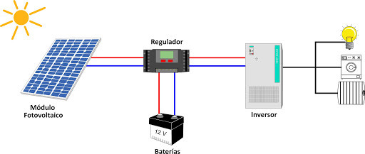

Figura 1. Diagrama de un sistema fotovoltaico.

Fuente: Cenit Solar (2021). Proyectos e instalaciones energéticas.

Tomando en cuenta lo anterior, podemos afirmar que los sistemas fotovoltaicos se dividen en 2 secciones de corriente, la primera es la sección de corriente continua, que inicia con los paneles fotovoltaicos y termina con el inversor, y la segunda sección es la de corriente alterna, que inicia con el inversor y termina con la red distribución eléctrica.

Los componentes más importantes de un sistema fotovoltaico en la sección de corriente continua son los siguientes:

* Paneles fotovoltaicos: Son los dispositivos encargados de convertir la radiación solar en energía eléctrica a través del efecto fotoeléctrico. Están hechos principalmente de elementos semiconductores, como el silicio.
* Inversor: La función de este componente es convertir la corriente continua proveniente de los paneles en corriente alterna.

### Celda fotovoltaica

“Las celdas fotovoltaicas son dispositivos electrónicos que transforman la energía luminosa en electricidad” [1], estos se fabrican con materiales semiconductores como el silicio, el cual les permite tener movilidad a los electrones. Las celdas pueden ser Monocristalinas, Policristalinas o Amorfas, teniendo una eficiencia diferente cada una de estas. El tipo de celda más eficiente, y más costosa, es la Monocristalina como se menciona en [2] y en [3].

### Panel fotovoltaico

El Trabajo presentado por [2] se explica que el panel fotovoltaico es donde las celdas fotovoltaicas se interconectan en serie o paralelo y se interconectan entre varias, como se observa en la **Figura 2**. Los paneles cuentan con cierto número de celdas en su interior, y tanto el voltaje, como la potencia, están en función de este número.

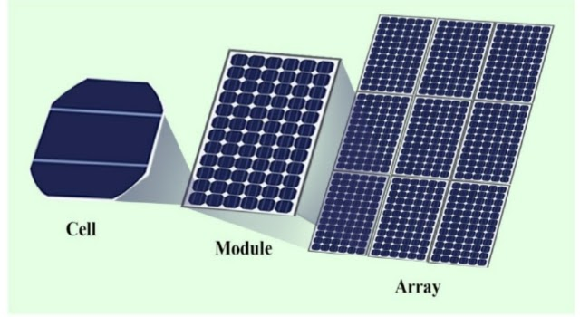

Figura 2. Componentes de un Panel fotovoltaico.

Fuente: Dailyissues (2021). Tecnología solar fotovoltaica (PV): solar a electricidad.

### Conexión de Paneles fotovoltaicos

Los paneles se conectan en diferentes arreglos para obtener la mejor eficiencia energética, estos se pueden conectar en serie o en paralelo, y cada uno de los arreglos tendrá un comportamiento eléctrico distinto. En [3] se menciona que la Conexión en Paralelo, como se observa en la **Figura 3**, se realiza conectando todos los polos positivos de los paneles en un lugar, y los polos negativos en otro lugar. De esta forma se mantiene el mismo voltaje de salida por panel, mientras que el amperaje de salida aumenta dependiendo del número de paneles conectados.

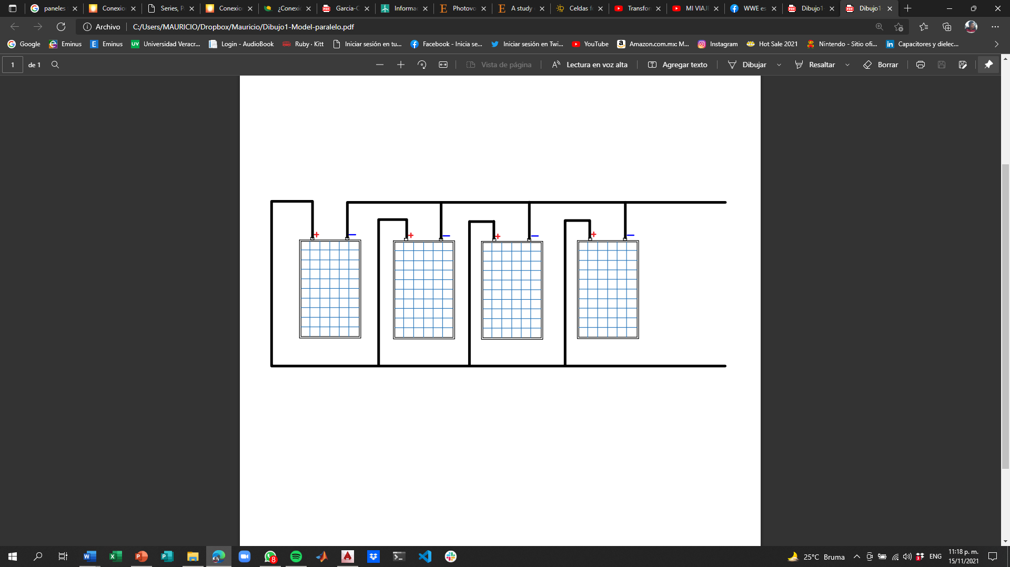

Figura 3. Conexión en paralelo de paneles fotovoltaicos.

Fuente propia.

La conexión en Serie, como se observa en la **Figura 4**, se realiza conectando el polo positivo de un panel con el polo negativo del siguiente panel. Esto hace que el amperaje de salida de los paneles sea el mismo, mientras que el voltaje aumenta dependiendo del número de paneles conectados.

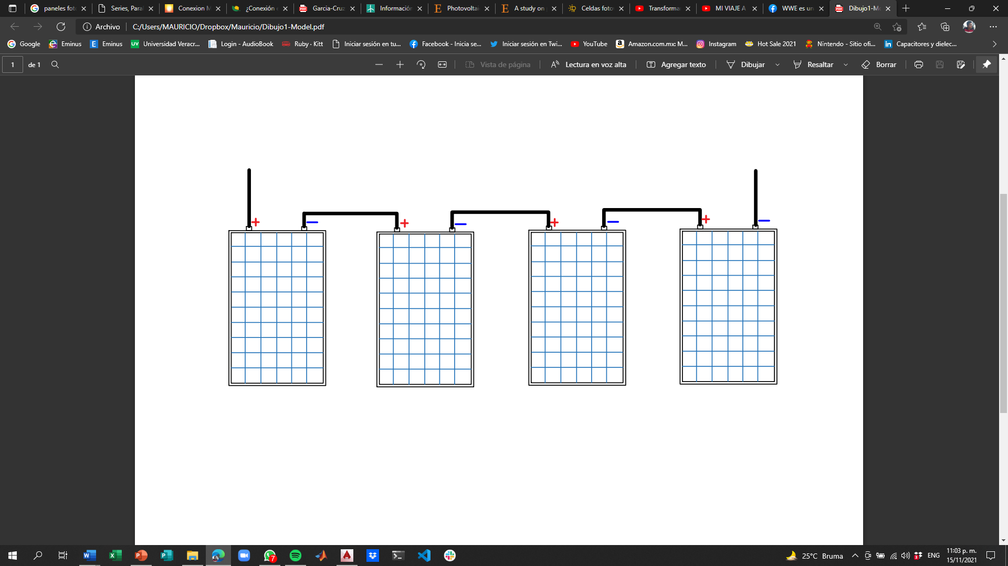

Figura 4. Conexión en serie de paneles fotovoltaicos.

Fuente propia.

[1] Chouder, A. y Silvestre, S. (2010). Supervisión automática y detección de fallas de sistemas fotovoltaicos basados en análisis de pérdidas de energía. Gestión y conversión de energía, 51(10), 1929–1937. doi: 10.1016/j.enconman.2010.02.02510.1016/j.enconman.2010.02.025

[2] José Costa V., (2011). Aplicattion of numerical methods to solve nonlinear equations for SEA wave modeling. Escuela profesional de ingeniería electrónica. Universidad Ricardo Palma.

[3] Nieto, A. E., Ruiz, F., Patiño, D., & Ramirez, O. (2021). Classification of Electric Faults in Phtovoltaic Systems Basen on Voltage-Power Curves. IEEE LATIN AMERICA TRANSACTIONS, 19(12). https://latamt.ieeer9.org/index.php/transactions/article/view/5091/1118

**Modelo Matemático**

## Modelado de un panel fotovoltaico

“El panel de cierta capacidad de potencia máxima dada por el fabricante, no siempre aportara dicha potencia, ya que las condiciones del ambiente cambian constantemente, esto provoca que su potencia máxima se altere” [1]. Por ello es de suma importancia conocer y modelar el comportamiento de un panel fotovoltaico, ya que esto favorecerá a determinar su potencia máxima cada vez que las condiciones del ambiente cambien.

### Irradiancia Solar (G)

La irradiancia es la potencia de la radiación solar por unidad de área. Esta es la energía que utilizan los paneles fotovoltaicos para convertir en corriente eléctrica. Su unidad de medida es en W/m2 .

### Corriente fotogenerada (Iph)

Es la corriente generada cuando incide la radiación solar sobre la celda fotovoltaica. En [1] es cuando existe una unión PN y se observa que la forma de dirigir la corriente sucede en un solo sentido, quiere decir que solamente se mueven electrones en polarización directa y no en otra manera. Este movimiento de electrones sucede cuando es expuesto a una radiación luminosa en forma de fotones. Y se menciona que es necesario estimar esta corriente dentro de un modelado con la ecuación (1):

(1)

$$I_{ph} = I_{o}e^{\frac{Voc}{ns Vt}}+\frac{V_{oc}}{R_{sh}}$$

Donde:

*Io* es la corriente de saturación en STC

*Voc* es el voltaje de circuito abierto

*ns* es el número de celdas en el panel

*Vt* es el Voltaje térmico

*Rsh* es la resistencia en paralelo

$I_{o}$ es la Corriente de saturación del diodo

### Corriente de corto circuito (Isc)

Como se explica en [2], la corriente de cortocircuito es uno de los parámetros principales al analizar un panel fotovoltaico, este parámetro es la intensidad máxima de corriente que se puede obtener de un panel fotovoltaico al no existir resistencia al paso de la corriente.

### Voltaje de circuito abierto (Voc)

Este es otro de los parámetros de mayor importancia en el funcionamiento de un panel fotovoltaico, este parámetro es la tensión máxima disponible de una celda fotovoltaica en condiciones de circuito abierto. El voltaje en circuito abierto compete a la cantidad de polarización directa sobre la celda fotovoltaica exigido a la polarización de la unión de celdas fotovoltaicas con la corriente producida por la luz [2].

### Curva I-V

“La curva I-V es la gráfica que marca los valores posibles de voltaje y corriente, que principalmente dependen de la temperatura y de la irradiancia solar que reciben las celdas fotovoltaicas del panel” [2]. La curva característica del panel, como se ve en la **Figura 5**, se determina variando la carga que se encuentre entre los bornes del panel, como resultado dará valores de corriente (I) y voltaje (V), que expresados como se muestra en la ecuación (2), podemos obtener la potencia:

(2)

$$P = V × I$$

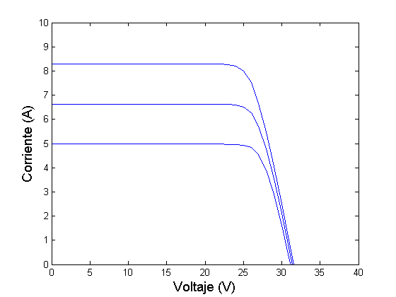

Figura 5. Curva I-V de un panel fotovoltaico de 250 W.

Fuente: García, R. L., (2019). Estimación de parámetros y validación de un modelo de panel fotovoltaico de 250 W.

### Punto de potencia máxima (MPP)

“El punto de potencia máxima de un panel solar fotovoltaico es el parámetro que expresa el punto de funcionamiento para la cual la potencia entregada es máxima” [2].

Se destaca que este no es el límite de generación de potencia que es capaz de generar el Panel fotovoltaico. Se utiliza la ecuación (3) para deducir la potencia máxima:

(3)

$$P_{mpp}=V_{mmp}I_{mmp}FF o P_{max}= V_{oc}I_{sc}$$

Donde:

*Pmmp* es la potencia máxima

*Vmmp* es el voltaje máximo

*Immp* es la corriente máxima

*FF* es el factor de forma

*Isc* es la corriente en corto circuito

### Condiciones estándar de pruebas (STC)

Los fabricantes usan lo que se denomina como condiciones estándar de prueba. Esto significa que ellos ponen los paneles fotovoltaicos dentro de equipos de pruebas los cuales calibran para entregar una irradiancia de 1000 [W/m2] y una temperatura ambiente de 25 o 27 [°C] y una masa de aire de 1.5 con la finalidad de definir el comportamiento del panel fotovoltaico bajo estas condiciones.

### Efecto de la Irradiancia

La variación de intensidad de luz que incide sobre un panel fotovoltaico, cambia todos los parámetros del panel, incluyendo la corriente de cortocircuito, el voltaje en circuito abierto, la eficiencia, el factor de forma y tiene un impacto directo en la resistencia en serie y paralelo [3][4].



**G= 800 W/m2**

**G= 600 W/m2**

**T= 25 °C**

**G= 1000 W/m2**

Figura 6. Efecto de la irradiancia sobre la curva característica I-V de una celda fotovoltaica.

Fuente: García, R. L., (2019). Estimación de parámetros y validación de un modelo de panel fotovoltaico de 250 W.

### Efecto de la temperatura

Las celdas fotovoltaicas son sensibles a la temperatura. Los aumentos de temperatura reducen la banda prohibida de un semiconductor. Afectando la mayor parte de los parámetros de este material. La combinación de estos efectos puede ser visto como el aumento de la energía de los electrones en el material. Por tanto, es necesaria una energía más baja para romper el enlace [1 y 3]. En la celda fotovoltaica, el parámetro que se ve más afectado por el aumento de temperatura es el voltaje de circuito abierto. Esto se puede ver en la **Figura 7.**

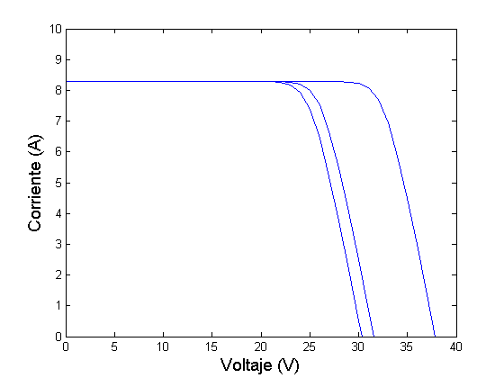

**T = 25 °C**

**T = 46 °C**

**T = 50 °C**

**G = 1000 W/m2**

Figura 7. Efecto de la temperatura sobre la curva característica I-V de una celda.

Fuente: García, R. L., (2019). Estimación de parámetros y validación de un modelo de panel fotovoltaico de 250 W.

### Eficiencia

La eficiencia de un panel fotovoltaico es un parámetro que los fabricantes están incrementando con el paso del tiempo. Actualmente los paneles de silicio puro monocristalino tienen una eficiencia entre el 17% y al 20%, esto es el porcentaje de potencia convertida en energía eléctrica de la luz solar total absorbida por el panel. La eficiencia se puede definir con la ecuación (4):

(4)

$$η=\frac{V_{oc}I_{sc}FF}{P_{IN}}$$

Donde

$η$ es la eficiencia

*FF* es el factor de funcionamiento

*PIN* es la potencia que incide en el panel

### Resistencia de pérdida

Se puede asumir comúnmente, que todas estas resistencias de pérdida pueden ser representadas mediante una resistencia que se denomina resistencia serie (Rs). Pero también existe la resistencia en paralelo (Rsh), que aparece debido a imperfecciones en la calidad de la unión PN, y es responsable de la existencia de fugas de corriente [1].

### Circuito equivalente ideal

Como se mencionó anteriormente, un panel fotovoltaico no es más que un arreglo de celdas fotovoltaicas, de modo que a partir del circuito que se ve en la **Figura 8**, se puede definir que las conexiones en serie o paralelo de un número de celdas fotovoltaica forman un panel. La manera en la que hacemos un análisis de esto es considerar su semiconductividad y su unión PN como un diodo, y de esta forma se puede llegar al circuito ideal [1 y 2].

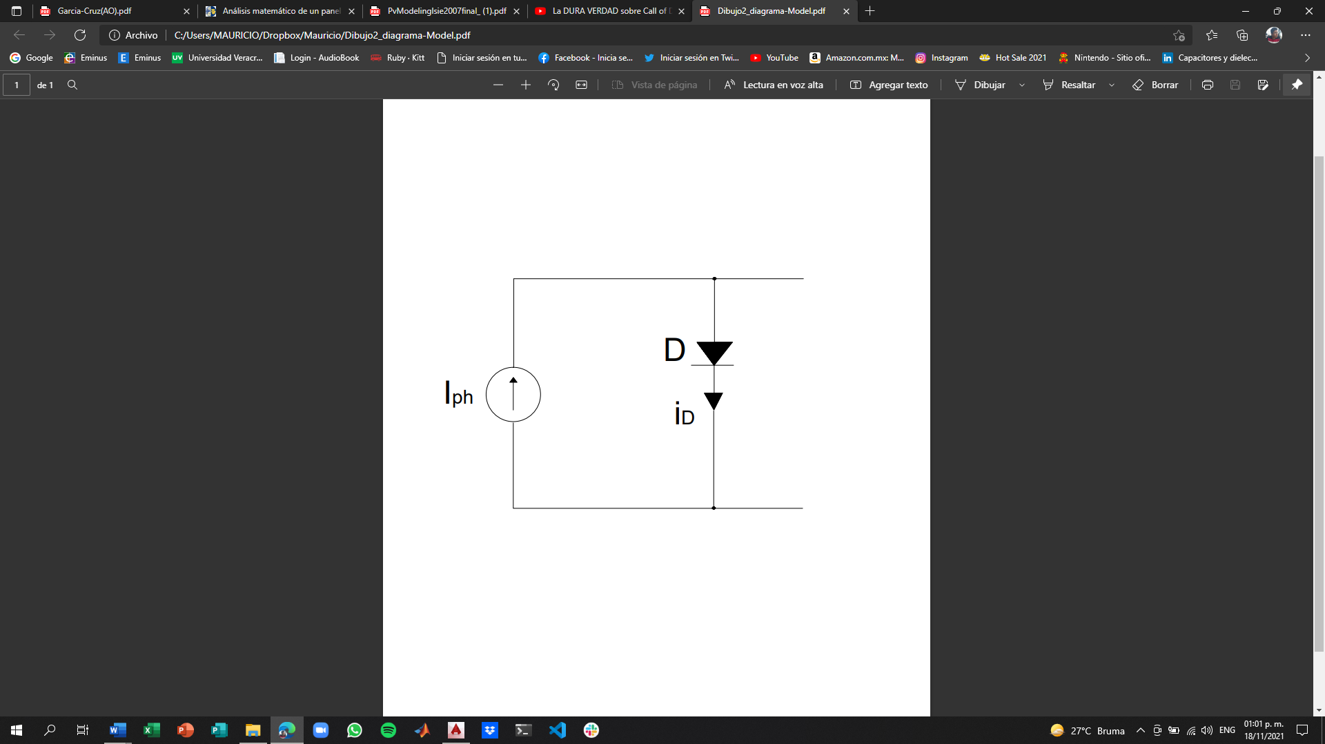

Figura 8. Circuito equivalente ideal de un diodo.

Fuente propia.

### Circuito equivalente real

El circuito equivalente real, es el que demuestra el funcionamiento práctico de un panel fotovoltaico. Ya que en condiciones de poca luz, la celda solar se comporta como un diodo (sección “a” de la **Figura 9**), este comportamiento corresponde a la ecuación (5) del diodo Shockley [4].

(5)

$$I_{D}=I_{o}\left(e^{\frac{V_{D}}{nV_{T}}}-1\right)$$

Donde:

*VD* es el voltaje del diodo [V]

*n* es igual al factor de idealidad del diodo

*VT* es el voltaje térmico [V]

Cuando se hace incidir luz solar sobre la celda, se presenta una fuente de corriente proporcional a la irradiancia dada, la corriente de salida es el negativo de la corriente del diodo (sección “b” de la **Figura 9**), y cuya gráfica es similar a la sección c de la misma figura [4].

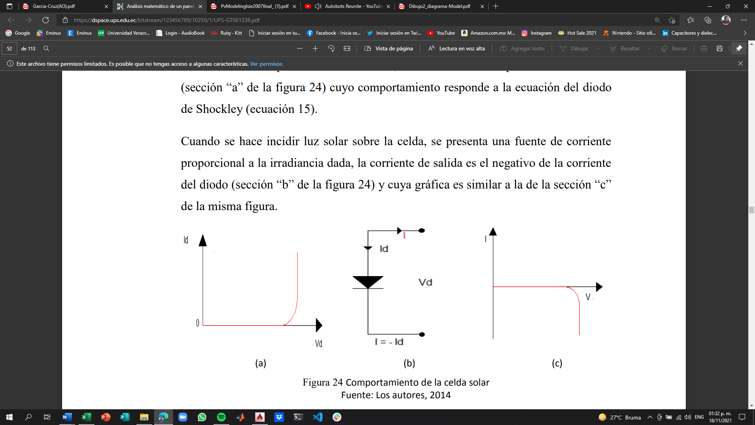

Figura 9. Circuito equivalente real.

Fuente: Cata Sánchez, J., & Rodríguez Sócola, F. (2015). Análisis matemático de un panel solar fotovoltaico de silicio.

A medida que se incrementa la irradiancia incidente, el resultado es una superposición entre los comportamientos de la celda bajo condiciones de oscuridad y luz [2]. Obsérvese la **Figura 10**.

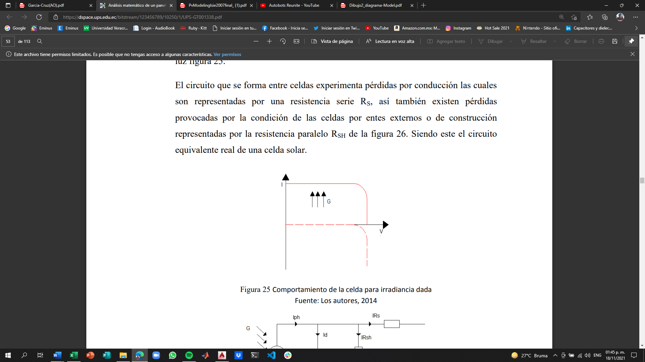

Figura 10. Superposición de una celda fotovoltaica.

Fuente: Cata Sánchez, J., & Rodríguez Sócola, F. (2015). Análisis matemático de un panel solar fotovoltaico de silicio.

El circuito que se forma entre celdas experimenta pérdidas por conducción, las cuales son representadas por la resistencia en serie, también existen pérdidas provocadas por la condición de las celdas por entes externos o de construcción representadas por la resistencia en paralelo [2]. Teniendo todos estos factores en cuenta, podemos llegar al circuito equivalente mostrado en la **Figura 11**. Se puede determinar la ecuación (6) de la corriente de salida del circuito equivalente a partir de la ley de Kirchhoff:

(6)

$$I= I_{PH}-I_{D}-I_{RSH}$$

Donde:

*Iph* es la corriente fotogenerada

*ID* es la corriente del diodo

*IRSH* es la corriente de pérdida de la resistencia en paralelo

*I:* es la corriente de salida

## Desarrollo de la ecuación del modelo de un diodo

Se puede realizar un análisis del modelo partiendo con la ecuación (6), la cual es la ecuación general del modelo de un diodo.

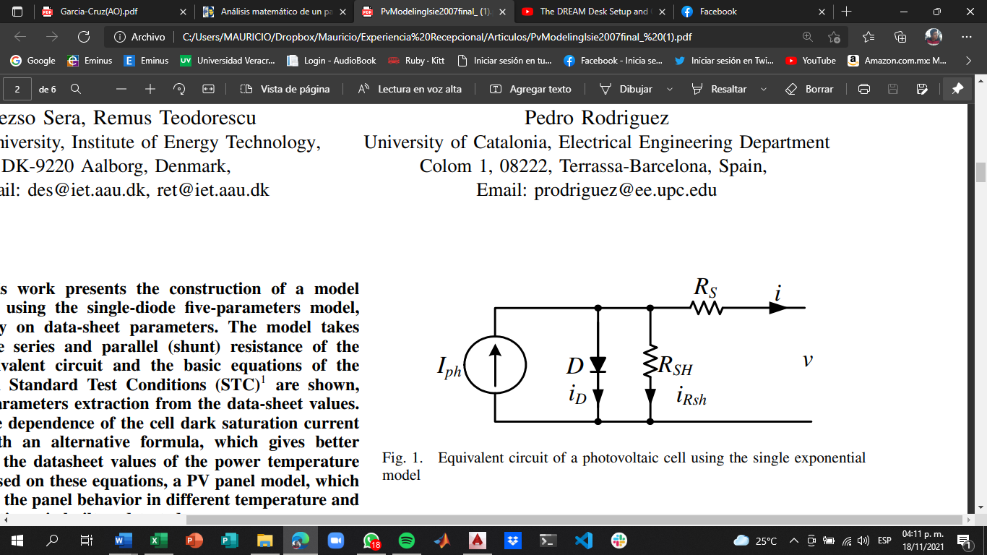

Figura 11. Circuito equivalente de un modelo de un diodo.

Fuente: Sera, D., & Rodríguez, P. (2007). PV Panel Model Based on Datasheet Values.

Al realizar las sumas de las corrientes, llegamos a la ecuación general explicada anteriormente.

$$I= I_{PH}-I_{D}-I_{RSH}$$

### Ecuación de la corriente fotogenerada

Iniciando con el análisis de *Iph*, que es la corriente generada cuando incide la radiación solar sobre la celda fotovoltaica, se obtiene la ecuación (7):

(7)

$$I_{ph}= I_{o}e^{\frac{Voc}{nsV_{T}} }+\frac{V_{oc}}{R_{sh}}$$

Donde:

*Rsh* es la resistencia shunt del circuito

De la ecuación de la corriente de saturación se puede definir las incógnitas con otras ecuaciones predeterminadas. El valor de ns y Voc son valores constantes, mientras que los valores de Vt y Rsh son valores que se deben estimar. Podemos definir entonces con las siguientes ecuaciones los parámetros de Io y Vt [4]:

$$I_{o}=\left(I_{sc}-\frac{V_{oc}-I_{sc}R_{s}}{R_{sh}}-e^{- \frac{Voc}{nsV_{t}}}\right)$$

Donde:

(8)

*Rs* es la resistencia en serie

(9)

$$V_{t}=\frac{AkT_{stc}}{q}$$

Donde:

A es el factor de idealidad del diodo

k es la constante de Boltzmann (1.38066x10-23 J/K)

Tstc es la temperatura en condiciones de prueba estándar (°C)

q es la carga del electrón (1.6021x10-19 C)

### Ecuación de la corriente del diodo

El segundo término de la ecuación corresponde a la corriente del diodo, esta ecuación se define con la ecuación (5) del diodo Shockley [1], mencionada anteriormente.

$$I_{D}=I_{o}\left(e^{\frac{V_{D}}{nV_{T}}}-1\right)$$

De esta ecuación tenemos que VD es el voltaje del diodo. Y si analizamos el circuito equivalente del modelo de 1 diodo de la **Figura 11**, podemos determinar VD con la ecuación (10):

(10)

$$V_{D}=IR_{S}+V$$

Donde:

*V* es el voltaje de salida del panel fotovoltaico

*I* es la corriente de salida del panel fotovoltaico

*Rs* es la resistencia del circuito

Considerando esto, se puede rescribir la ecuación de la corriente del diodo como se muestra en la ecuación (11):

(11)

$$I_{D}=I_{o}\left(e^{\frac{IR_{s}+V}{nsV_{T}}}-1\right)$$

### Ecuación de la corriente de pérdida de resistencia

El último término de la ecuación (6), viene de las corrientes de pérdida de las resistencias. Por lo general solo se toma la resistencia en paralelo Rsh, ya que la resistencia en serie Rs es mucho menor en comparación a Rsh. Analizando la **Figura 11**, se puede determinar la ecuación (1):

(12)

$$I_{Rsh}= \frac{V+IR_{S}}{R_{sh }}$$

Donde:

IRsh en la corriente de pérdida de resistencia

V es el voltaje de salida del panel fotovoltaico

I es la corriente de salida del panel fotovoltaico

### Ecuación final del circuito

Sustituyendo todas las ecuaciones obtenidas anteriormente en la ecuación general (6) del modelo de un diodo, obtenemos la ecuación del modelado de un panel fotovoltaico:

(13)

$$I = I_{ph}-I_{o}\left(e^{\frac{I_{SC}R_{s}}{nsV_{t}}}\right)-\frac{I_{sc}R_{s}}{R_{sh}}$$

### Método de Newton Raphson

El método de Newton Raphson es un procedimiento algorítmico que permite hallar raíces de funciones, conociendo un valor numérico cercano a la raíz. Es un método abierto e iterativo, en general de rápida convergencia, muy útil para el cálculo de raíces cuadradas y de mayor grado. Se realizo un programa para el método de un diodo, y fue basado en el fundamento dado por la ecuación (14):

$${x̅}^{\left(k+1\right)} = {x̅}^{(k)} – {\left(J^{(k)}\right) }^{-1}F(x̅)$$

(14)

Donde:

${x̅}^{(k)}$ es el vector de los valores iniciales (varían el número de valores iniciales para cada método)

$F(x̅)$ es la matriz de las ecuaciones (n varia por cada método) igualadas a cero y evaluadas en ${x̅}^{(k)}$

$J^{(k)}$ es la matriz Jacobiana evaluada en ${x̅}^{(k)}$ y $F(x̅)$

${x̅}^{\left(k+1\right)}$ es el vector de valores calculados

El proceso de cada iteración es calcular el error entre ${x̅}^{\left(k+1\right)}$ y ${x̅}^{(k)}$ si se cumple la condición de que este error sea mayor que una tolerancia ya establecida, entonces ${x̅}^{(k)}$ toma el valor de ${x̅}^{\left(k+1\right)}$ en el inicio de la nueva iteración. Cuando el error es menor que la tolerancia, el método se detiene y el vector ${x̅}^{\left(k+1\right)}$ contiene los valores de las incógnitas que buscamos [4]. Para realizar este método es necesario conocer el valor de la mayoría de las constantes, sin embargo, no todas son proporcionadas por el fabricante, así que se debe de hacer uso de este mismo método para poder estimar esas constantes desconocidas.

En la **Tabla 1** se dan a conocer las constantes proporcionadas en la hoja de datos del fabricante de los paneles. Las constantes proporcionadas podemos utilizarlas para calcular los parámetros desconocidos y por estimar, como son: Rsh, Rs, Vt, Iph e Io.

**Tabla 1.** Parámetros operativos dados por el fabricante en STC del panel fotovoltaico SW-250 mono.

|  |  |  |
| --- | --- | --- |
| Potencia en el punto máximo | Pmax | 250W |
| Voltaje de circuito abierto | Voc | 37.8V |
| Voltaje en el punto máximo | Vmpp | 31.1V |
| Corriente de corto circuito | Isc | 8.28ª |
| Número de celdas | ns | 60 |
| Temperatura de operación de las celdas | NOCT | 46°C |
| Coeficiente de temperatura del voltaje | Kv | 0.33 |
| Coeficiente de temperatura de la corriente | Ki | 0.042 |
| Área | A | 1.67m2 |
| Peso |  | 21.5 Kg |

Resolviendo un sistema de ecuaciones no lineales con el modelo de Newton-Raphson, se llegaron a los resultados mostrados en la **Tabla 2**, complementando así, los datos proporcionados por el fabricante.

**Tabla 2.** Parámetros dados por el método de Newton-Raphson diodo.

|  |  |  |
| --- | --- | --- |
| Incógnita | Valor | Unidad |
| Rs | 0.4866 | Ω |
| Rsh | 5.912x108 | Ω |
| Vt | 0.0129 | V |
| Iph | 8.28 | A(STC) |
| Io | 6.0395x10-23 | A(STC) |

Estos resultados fueron proporcionados por el método iterativo de un diodo, y extraídos del trabajo “Cálculo de parámetros y validación para los modelos de un diodo y dos diodos del sistema fotovoltaico de la universidad Veracruzana campus Coatzacoalcos”, realizado por el ingeniero Miguel Ángel García Cruz, quien usó el mismo equipo que se está utilizando para la realización de esta tesis.

### Cálculo de temperatura e irradiancia modelo de un diodo

Todos los parámetros proporcionados anteriormente varían en razón de la temperatura e irradiancia. De los parámetros calculados tenemos que *Io, Iph, Isc* y *Voc* son de esta clase, lo que implica que debemos de calcularlos cada vez que la temperatura e irradiancia cambien, mientras que, *Rs, Rsh* y *Vt*, son parámetros que se mantendrán constantes sin importar que estos dos valores varíen. En las siguientes ecuaciones se muestran las dependencias existentes de temperatura e irradiancia:

$$I_{sc}(T) = I_{sc-STC}(1+\frac{Ki}{100}(T –{ T}_{STC}))$$

(15)

(16)

$$V_{oc }(T) =V_{oc-STC} + K_{V}(T – T_{STC})$$

$$I_{o}(T) = (I_{sc}(T) – \frac{V_{oc}(T) – I_{sc}(T)R_{s}}{R_{sh}})e^{-\frac{V_{oc}(T)}{nsV_{t}}}$$

(17)

(18)

$$I_{ph}(T) = I_{o}(T)e^{\frac{V_{oc}(T)}{nsV_{t}}}+ \frac{V_{oc}(T)}{R_{sh}}$$

Se puede observar que, para obtener el resultado de *Io(T)*, es necesario calcular en primer lugar *Isc(T)* y *Voc(T)*, ya que *Io(T)* está en función de estas dos últimas mencionadas. De igual forma *Iph(T)* está en función de *Io(T)*, por lo cual se debe calcular todo en el orden en que están escritas las fórmulas. Estas ecuaciones son en función de la temperatura real o seleccionada. De igual forma, cuando la irradiancia cambia también se debe de modificar la corriente de cortocircuito, el voltaje de circuito abierto y la corriente fotogenerada, esto manteniendo el ajuste de la dependencia de temperatura. Se demuestra esto en las siguientes ecuaciones:

$$I_{ph}(G,T) = I_{ph-STC}\frac{G}{G_{stc}}$$

(20)

0)

(19)

$$V_{oc}(G,T)=In(\frac{I_{ph}(G,T)R_{sh}-V_{oc}(G,T)}{I_{o}R_{sh}})nsV_{t}$$

(21)

$$I_{sc}(G,T) = I_{sc-STC}\frac{G}{G_{stc}}$$

Como se puede observar en la ecuación (20), el voltaje de circuito abierto *Voc (G, T)* se encuentra dentro de la misma ecuación, generando un conflicto para su despeje, por lo tanto, se usa el método iterativo de Newton Raphson para poder calcularlo, tomando como valor inicial *Voc(T)*[4]*.*

[1] Jefferson Eusebio Cata Sanchez & Fulton Mijail Rodríguez Sócola. (2015). Análisis matemático de un panel solar fotovoltaico de Silicio. Universidad politécnica Salesiana.

[2] Suganthi, L., Iniyan, S. y Samuel, AA (2015). Aplicaciones de la lógica difusa en sistemas de energía renovable: una revisión. Revisiones de energía renovable y sostenible, 48, 585–607. doi: 10.1016/j.rser.2015.04.03710.1016/j.rser.2015.04.037

[3] Tobón Mejía, AF, Rojas Montano, JJ, Serna Garces, SI, & Herrera Cuartas, JA (2021). Estimación de Parámetros del Modelo de Diodo Único de un Módulo Fotovoltaico Basado en el Método de Búsqueda de Patrones Mejorados. Revista Ingenierías Universidad De Medellín, 20 (38), 13-32. https://doi.org/10.22395/rium.v20n38a1.

[4] Julio Fernández Ferichola. (2016). Caracterización de módulos fotovoltaicos con dispositivo portátil. Universidad Carlos lll de Madrid**.**

**Prototipo del sistema Fotovoltaico**

En la **Figura 12** se muestra un diagrama en el cual se ve de manera grafica la forma en que fueron utilizados los equipos para poder obtener los datos del sistema fotovoltaico.

El sistema fotovoltaico está conectado a un inversor el cual a su vez está conectado a la red eléctrica, el sistema de detección de fallas consiste en leer los sensores con ayuda de un Arduino uno, el cual mediante comunicación serial enviar los datos a la raspherry Pi, esta última se conecta mediante wifi y envía al internet los datos con ayuda del MQQT.

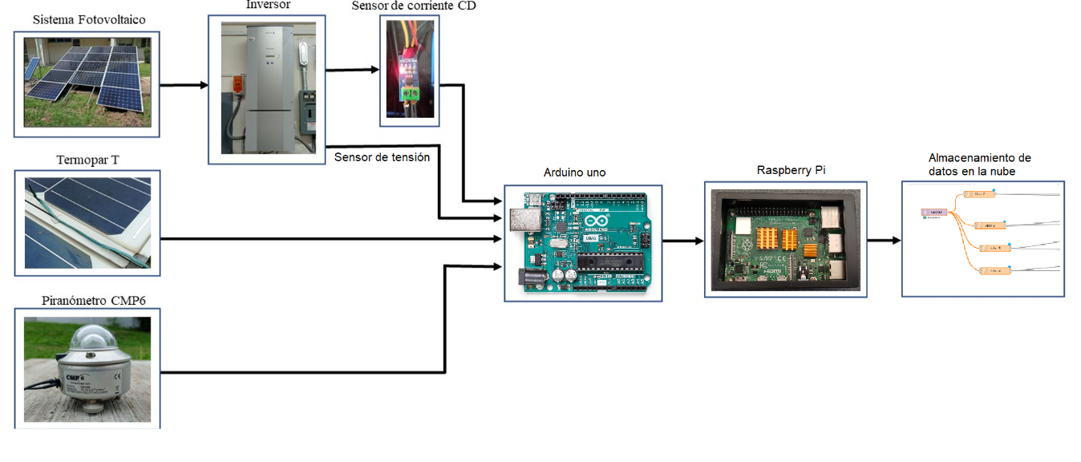

Figura 12. Diagrama de bloques para almacenamiento de datos en tiempo real.

Los equipos más importantes se muestran en esta parte, dando una descripción de cada uno de ellos.

### 2.1.1 Paneles fotovoltaicos

El equipo principal para realizar estas simulaciones son los paneles fotovoltaicos, para este trabajo se utilizó el modelo SW monocristalino de 250 de la marca SolarWorld, cuya hoja de datos se pude ver en la **Tabla 1**. Mencionando sus características principales se tiene que este panel tiene una potencia de 250W, un voltaje de 32 V y una corriente de 8 A en condiciones estándar (25°C y 1000 W/m2). Se tiene un total de 14 paneles, los cuales están conectados en 2 cadenas de 7 paneles en serie. Se muestra un diagrama de conexión de los paneles en la **Figura 13**.

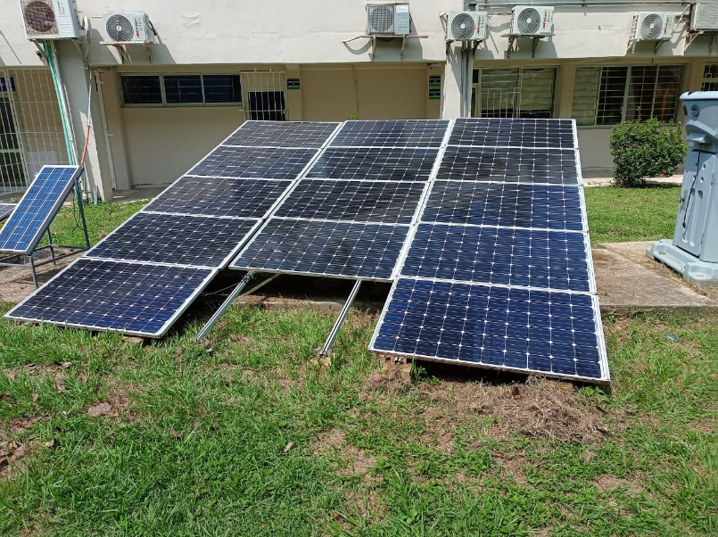

Figura 13. Sistema fotovoltaico de la Universidad Veracruzana.

Fuente propia.

Estos paneles se instalaron orientados hacia el sur con una inclinación de 18 grados, esto para poder obtener la máxima irradiancia emitida por el sol. El sistema fotovoltaico tiene una producción de 224 V, 8.33 A y 3500 W de potencia de salida total por cadena. Se utilizo cableado de 6 hilos, 4 cables calibre 12 para las dos cadenas fotovoltaicas y 2 cables calibre 10 para el sistema de tierra.

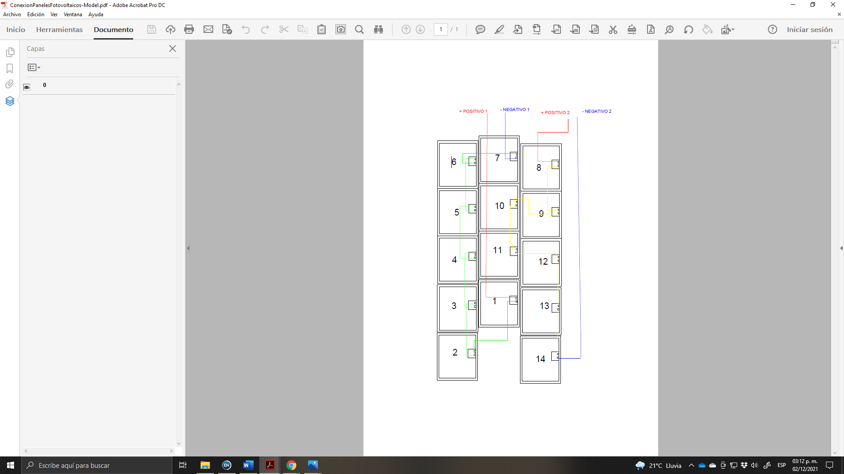

Figura 14. Diagrama de conexión del sistema fotovoltaico de la Universidad Veracruzana.

Fuente propia.

### 2.1.2 Inversor

La corriente de salida del sistema fotovoltaico es de corriente continua, por lo que para introducir esa energía a la red eléctrica es necesario convertirla en corriente alterna. El equipo que realiza esta función es el inversor. Para este trabajo, se ocupó el inversor de la marca KAPO Blueplanet modelo 3502xi, el cual tiene la capacidad de cubrir la potencia de salida de nuestro sistema fotovoltaico. En las **Tablas 3** y **4** se muestran los datos proporcionados por el fabricante, tanto la capacidad de entrada (CC) y la de salida (CA).

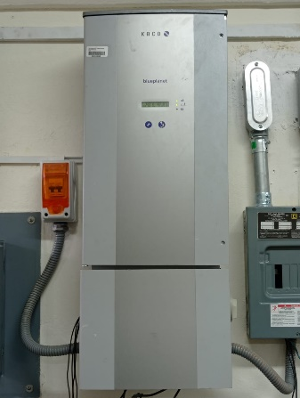

Figura 15. Inversor 3502 xi.

Fuente propia.

|  |  |
| --- | --- |
| **Modelo** | **3502xi** |
| Potencia nominal CD | 3700 W |
| Potencia máxima recomendada del sistema fotovoltaico | 6000 W |
| Rango MMP | 200-510 V |
| Voltaje sin carga | 600V/550v |
| Máxima Corriente de entrada DC | 28 A |
| Protección de polaridad | Diodo de cortocircuito |

**Tabla 3.** Parámetros de entrada del inversor 3502xi proporcionados por el fabricante.

**Tabla 4.** Parámetros de salida del inversor 3502xi proporcionados por el fabricante.

|  |  |
| --- | --- |
| **Modelo** | **3502xi** |
| Potencia nominal | 3500W |
| Máxima potencia | 3500W |
| Factor de potencia | 0.99 |
| Frecuencia nominal | 60Hz |
| Rango de frecuencia | 59.3Hz-60.5Hz |

Al no tener un banco de baterías donde se almacene la energía generada por el sistema fotovoltaico durante el día, se realizó la configuración de la interconexión con la red eléctrica, esto quiere decir que la salida del inversor de 220 V AC se conecta al tablero montado en el laboratorio de Automatización y maquinas eléctricas, el cual está conectado a la red eléctrica.

### 2.1.3 Piranómetro

En [21] se define que un piranómetro “es un instrumento para medir la radiación solar que incide sobre una superficie plana, esto lo logra debido a dos sensores de temperatura orientados en diferentes ángulos para captar la radiación directa y difusa”. El piranómetro tiene un factor de conversión proporcionado por el fabricante. El modelo de piranómetro utilizado para este trabajo fue el modelo CMP 6 de la marca Kipp&Zone, este piranómetro está destinado a la investigación, para efectuar mediciones rutinarias de radiación solar global. No requiere alimentación en absoluto, ya que el mismo genera una señal de 0-20 mV en relación con la cantidad de radiación solar entrante. Su unidad de conversión es de: $15.10×{10}^{-6}\frac{V}{Wm^{-2}}$

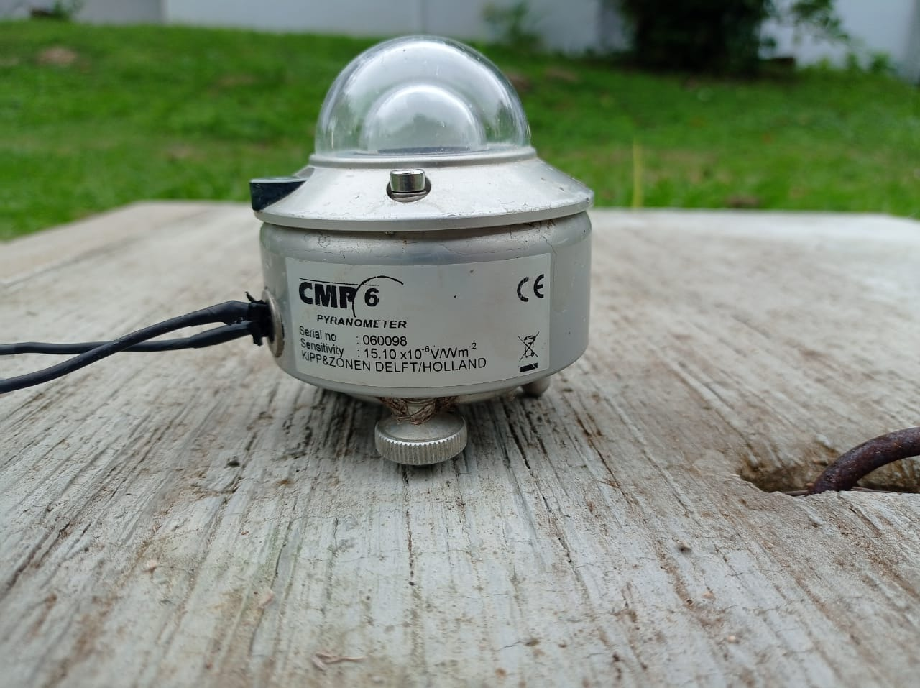

Figura 16. Piranómetro CMP6.

Fuente propia.

Antes de haber tomado la decisión de usar este modelo de piranómetro, se realizó una prueba con otro piranómetro modelo Black & White de la marca Eppley y Radiomete, cuya unidad de conversión es de $10.24×{10}^{-6}\frac{V}{Wm^{-2}}$.

Esto se hizo para verificar que los dos estén funcionando correctamente. En la **Tabla 5** se muestran los resultados de las mediciones tomadas cada 10 minutos de ambos piranómetros a la misma hora y ya multiplicadas por sus unidades de conversión.

**Tabla 5.** Mediciones tomadas para comparación de piranómetros.

|  |  |  |
| --- | --- | --- |
| Hora | Piranómetro  CMP6 (Wm2) | Piranómetro  Black & White (Wm2) |
| 10:11 | 101.34 | 105.64 |
| 10:21 | 144.36 | 156.55 |
| 10:31 | 202.44 | 199.55 |
| 10:41 | 190.12 | 204.21 |
| 10:51 | 171.96 | 181.55 |
| 11:01 | 225.36 | 233.56 |
| 11:11 | 387.15 | 392.23 |
| 11:21 | 529.22 | 512.25 |
| 11:31 | 825.74 | 807.56 |
| 11:41 | 860.71 | 876.56 |

Estos datos obtenidos fueron ingresados al programa Matlab para poder ver el comportamiento de salida de ambos piranómetros de manera gráfica, así que se puede tomar como validos los datos proporcionados por el equipo. En la **Figura 17** se muestran los resultados de manera gráfica de radiación solar de ambos piranómetros y en la **Figura 18** muestra el comportamiento del piranómetro en un día normal de adquisición de datos.

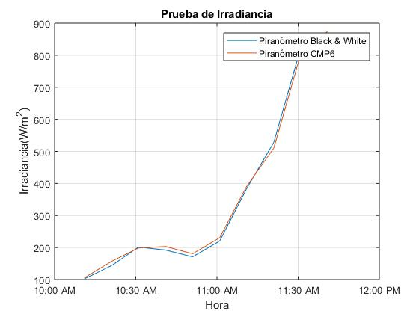

Figura 17. Comparación de medición de Irradiancia de los piranómetros.

Fuente propia.

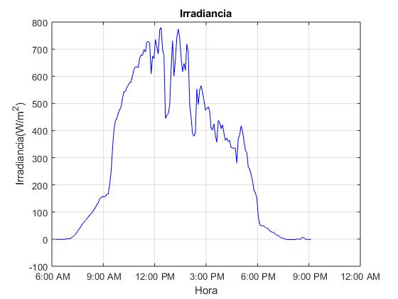

Figura 18. Prueba de medición de irradiancia con piranómetro CMP6.

Fuente propia.

La señal de salida del piranómetro se conecta a un OPAMP de instrumentación AD623A para amplificar la señal tensión con una ganancia de 341.79 y para aislar la salida del sensor con la entrada al Arduino uno. Esta ganancia se obtiene conectando una resistencia calculada de 293 ohms. A continuación se muestra el OPAMP de instrumentación y su diagrama de conexión.

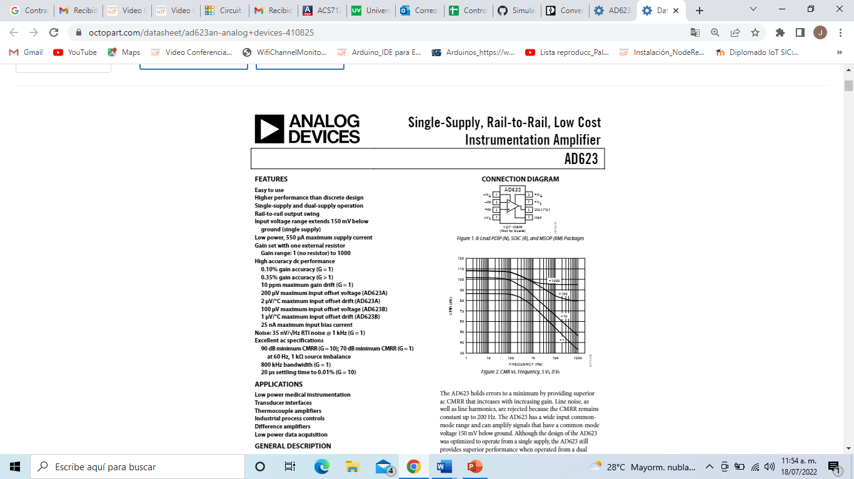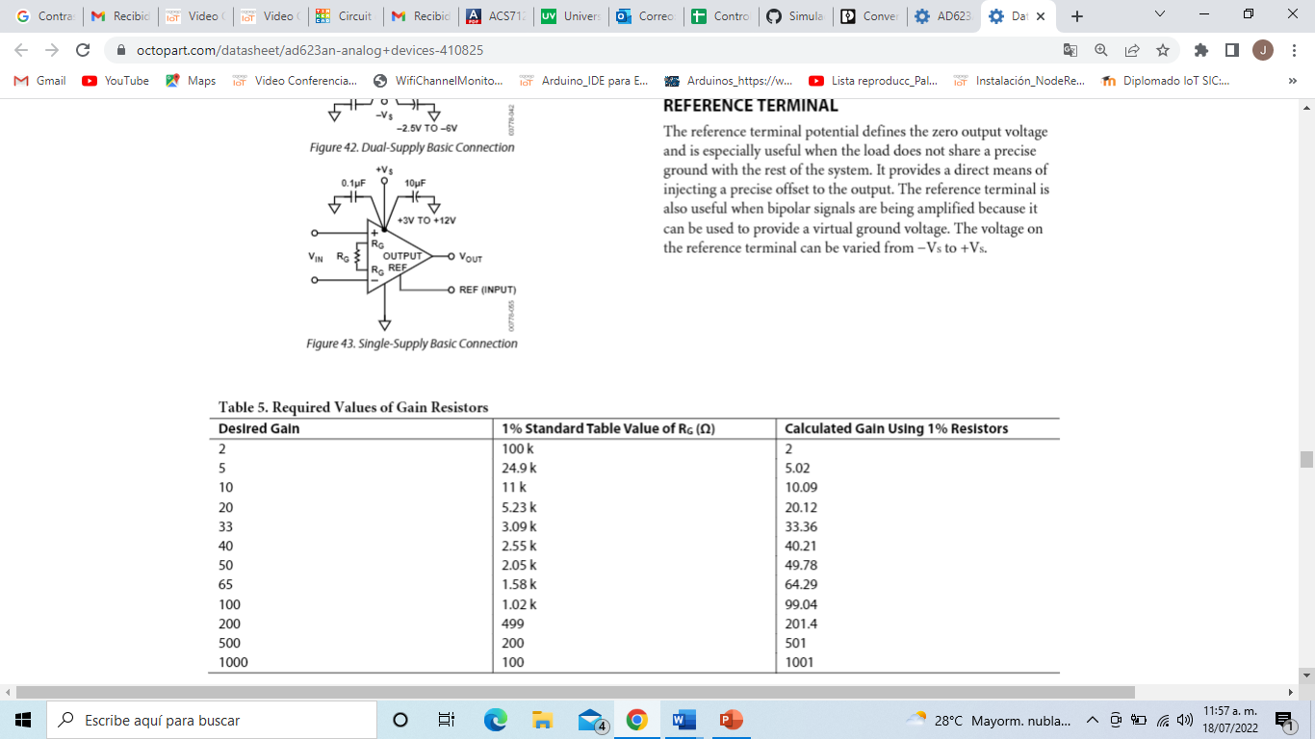

### 2.1.4 Termopar

Un termopar es un dispositivo formado por la unión de dos metales distintos que producen un voltaje, que está en función de la diferencia de temperatura entre uno de los extremos. Los termopares están disponibles en diferentes combinaciones de metales o calibraciones para adaptarse a diferentes aplicaciones [24]. El termopar utilizado para este trabajo fue de tipo K, el cual tiene un rango de temperatura de -200 a 400 °C, este tipo de termopar es el más adecuado de utilizar debido a las condiciones ambientales de la ciudad de Coatzacoalcos, ya que tiene una alta resistencia a la corrosión.

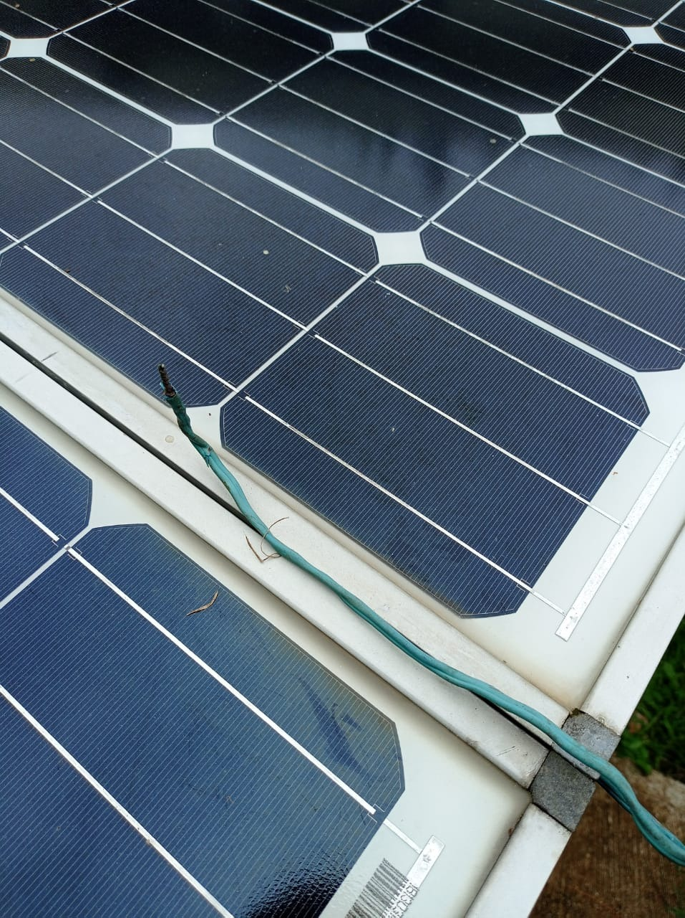

Figura 19. Termopar tipo K.

Fuente propia.

Para poder utilizar este termopar, se debe de calibrar primero haciendo uso de una caldereta. La caldereta utilizada fue de la marca AMETEK modelo JORFRA CTC-1200 A. También se hizo uso de otro termopar de Tipo K para determinar si los datos obtenidos por las mediciones eran precisos. Los datos obtenidos fueron ingresados al software Matlab para poder graficarlos y poder obtener un porcentaje de error, en la **Tabla 6** se muestran los datos obtenidos.

**Tabla 6.** Datos de calibración del termopar tipo K con calderera JORFRA CTC-1200 A.

|  |  |  |
| --- | --- | --- |
| Temperatura Caldereta (°C)  JORFRA CTC-1200 A | Termopar 1-Tesis | Termopar 2 |
| 20 | 19.973 | 19.875 |
| 27.5 | 27.271 | 27.316 |
| 35 | 34.517 | 34.743 |
| 42.5 | 41.795 | 42.154 |
| 50 | 49.574 | 49.686 |
| 57.5 | 56.925 | 57.325 |
| 65 | 64.146 | 64.704 |
| 57.5 | 56.574 | 56.978 |
| 50 | 49.352 | 49.591 |
| 42.5 | 42.031 | 42.16 |
| 35 | 34.777 | 34.796 |
| 27.5 | 27.481 | 27.415 |
| 20 | 20.299 | 20.032 |

En la **Figura 24** se puede ver el comportamiento de ambos termopares en comparación de la temperatura puesta en la caldereta, y en la **Figura 20** se ve el comportamiento del termopar utilizado en este trabajo en un día normal de mediciones, el margen de error del termopar utilizado en este trabajo es de **0.4065 %**, con lo cual se puede considerar como validos los datos obtenidos de este.

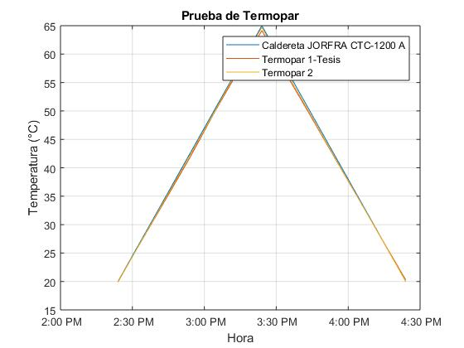

Figura 20. Grafica de datos de calibración de termopar con caldereta JORFRA CTC-1200 A.

Fuente propia.

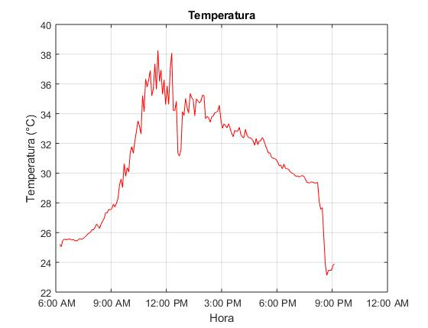

Figura 21. Prueba de medición de temperatura con termopar tipo T.

Fuente propia.

Para la lectura de la temperatura desde el Arduino se conectó el termopar tipo K al transductor MINI MCR-SL-TC-UI(-NC). Este transductor tiene la finalidad de convertir la señal de mV del termopar en voltaje de 0 a 5 VCD y se configura para el termopar tipo K utilizado.

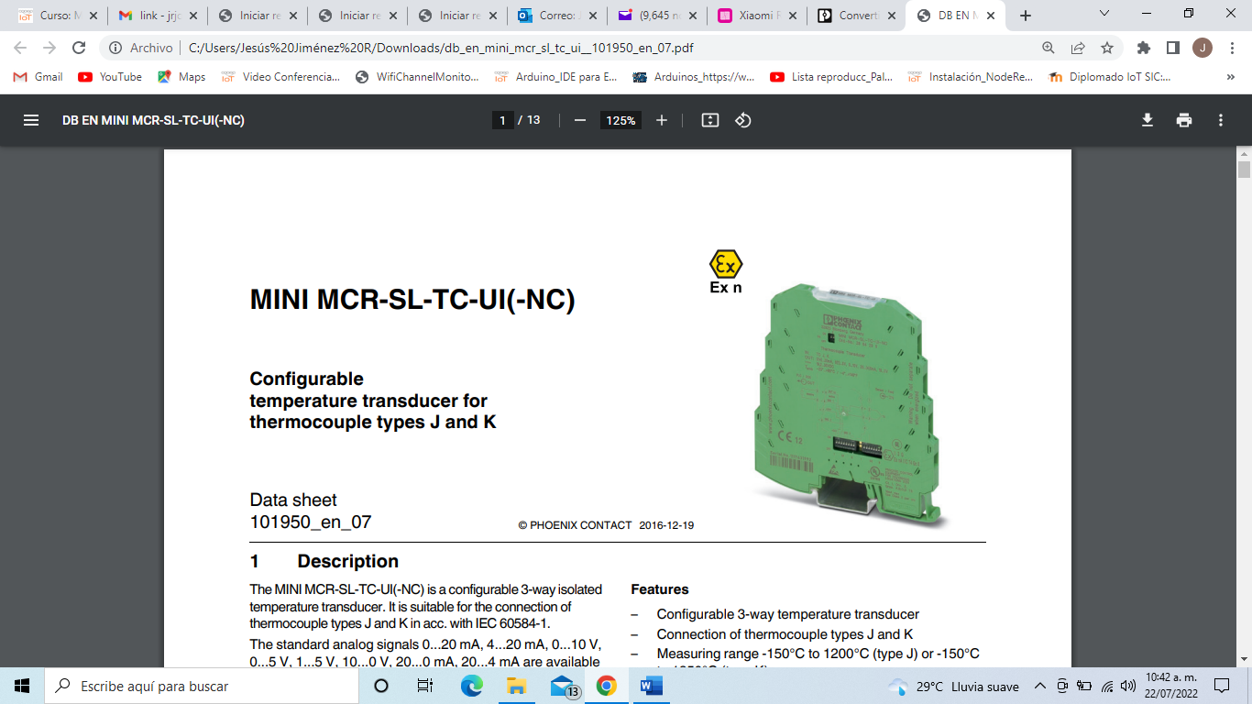 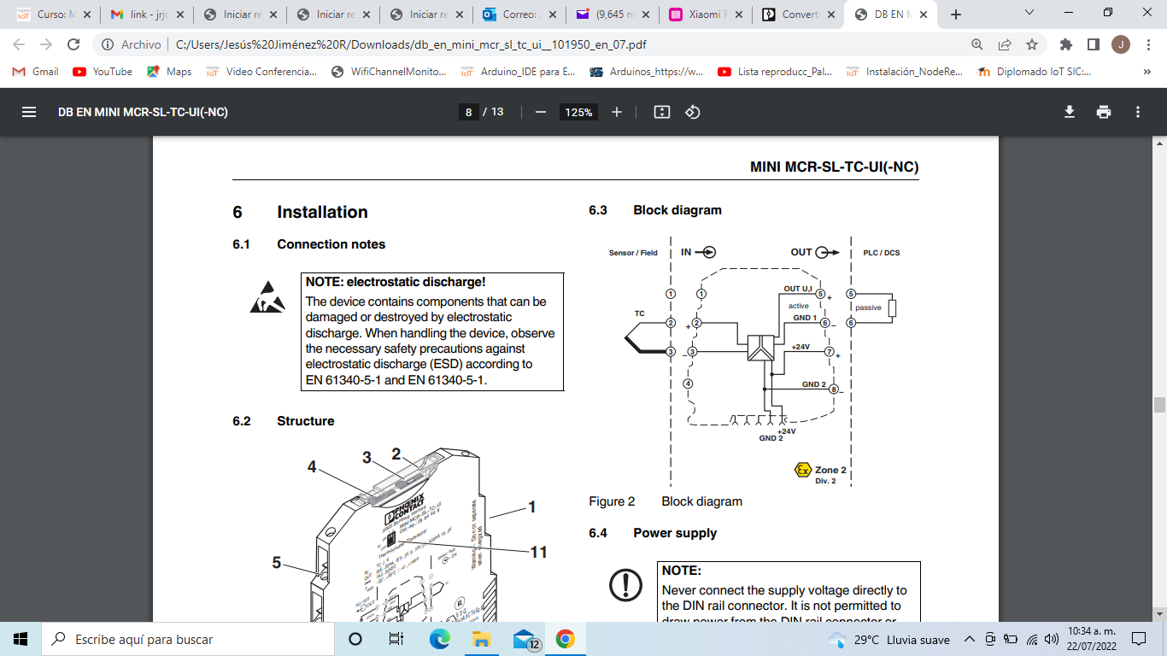

### 2.1.5 Sensor de corriente

Ya que la tarjeta adquisidora 34901A, solo tiene la capacidad de leer 1A, se optó por hacer uso de un sensor de corriente que permita la lectura de corriente producida por el sistema fotovoltaico sin afectar el funcionamiento de la tarjeta. El sensor utilizado para este trabajo fue el ACS712ELECTR-20A-T, Este sensor funciona transformado un campo magnético surgido de el paso de la corriente por un alambre de cobre interno en el sensor, y convirtiendo ese campo en un voltaje variable. Esto significa que a mayor cantidad de corriente que se tenga, mayor voltaje se tendrá en el pin de salida. Este sensor entrega una salida de voltaje que es proporcional a la corriente, su salida analógica varía entre 0 y 5V. En la **Tabla 8** se muestran las características del sensor.

**Tabla 8.** Hoja de datos del sensor ACS712ELECTR-20A-T.

|  |  |  |  |  |  |  |
| --- | --- | --- | --- | --- | --- | --- |
| **Características** | **Símbolo** | **Condiciones de prueba** | **Mínimo** | **Typ** | **Máximo** | **Unidad** |
| Rango de precisión optimizado | Ip |  | -20 | - | 20 | A |
| Sensibilidad | SensTA | Rango-Ip TA=25°C | - | 100 | - | mV/A |
| SensTOP | Total de rango Ip | 97 | - | 103 | mV/A |
| Voltaje de compensación eléctrica | VOE | Ip = 0A | -30 | - | 30 | mV |
| Error de salida total | ETOT | Ip=±20A  TA=±25°C | - | ±1.5 | - | % |

En las especificaciones dadas por el fabricante también se menciona que la producción de ruido que produce el sensor cuando *Ip* es cero esta entre 10-40 mV según la frecuencia entre 2-50kHz. En las **Figuras 28** y **29** se muestra el diagrama de conexión del sensor y como se conecta el dispositivo.

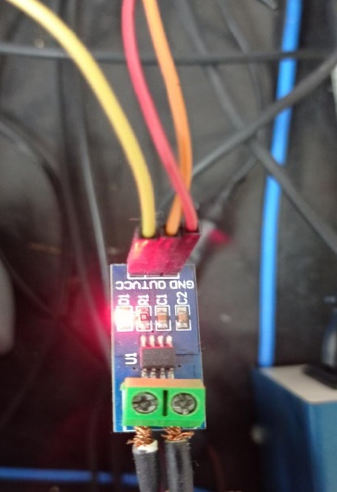

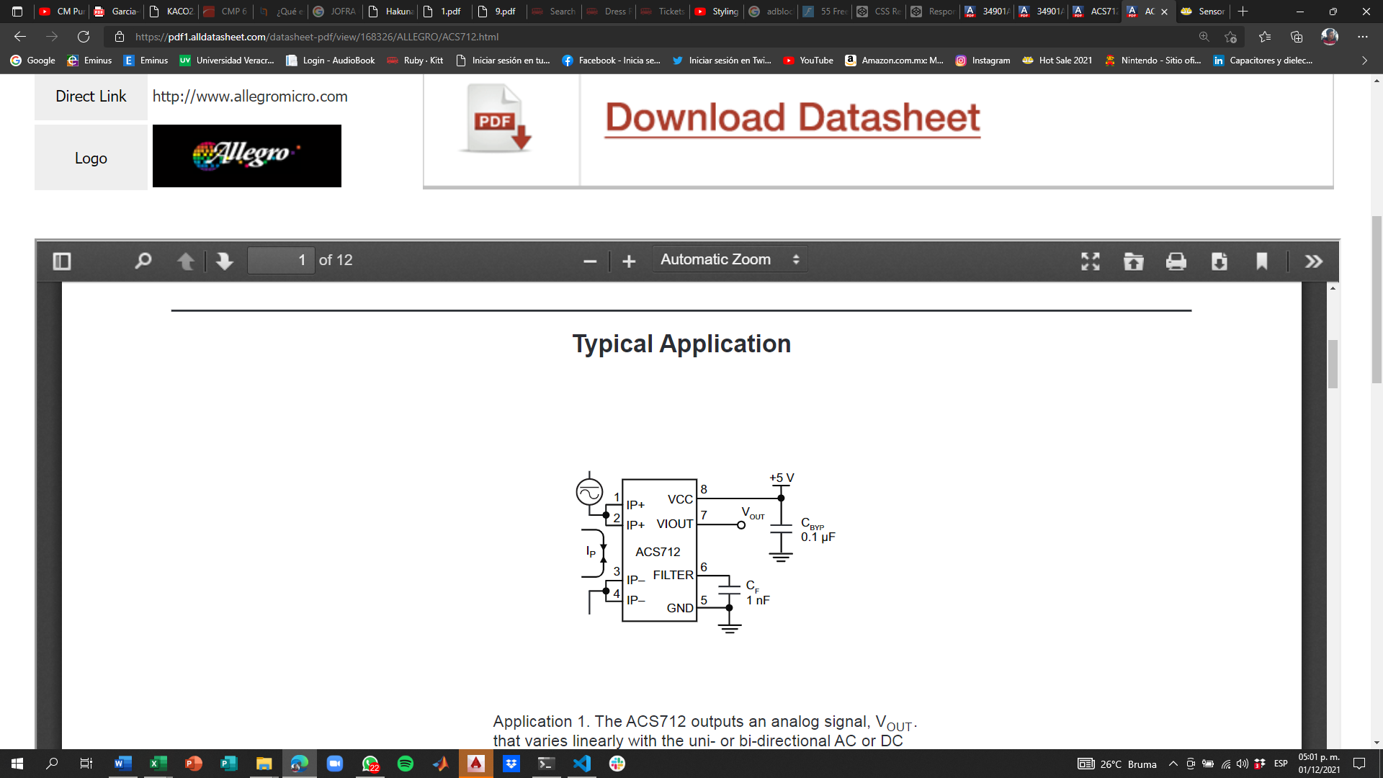

Figura 28. Diagrama del sensor ACS712ELECTR-20A-T.

Fuente: Fully Integrated, Hall Effect-Based Linear Current Sensor with 2.1 kVRMS Voltage Isolation and a Low-Resistance Current Conductor.

Figura 29. Sensor de corriente ACS712ELECTR-20A-T***.***

Fuente propia.

Este sensor requiere una alimentación en CC de 5V para poder funcionar, así que se utilizó una fuente de alimentación de la marca Feedback, la cual se muestra en la **Figura 30**. De igual forma el sensor está montado ya en un módulo de Arduino, lo que facilita la conexión de este con la fuente de alimentación y con las entradas de corriente del sistema fotovoltaico.

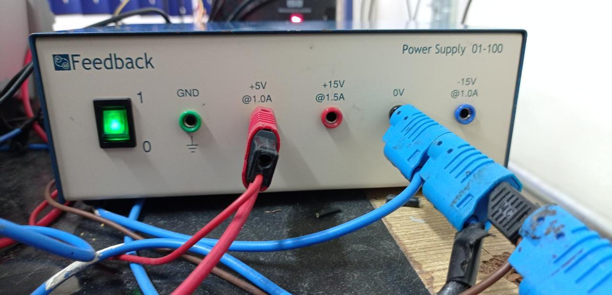

Figura 30. Fuente de alimentación marca Feedback.

Fuente propia.

Cuando hay 0 A de corriente, el sensor indica un voltaje de 2.5 V, debido a la sensibilidad dada por el fabricante, al tener 1 A el sensor debe darnos 2.6 V, al tener 2 A debe generar 2.7 v, y así de manera sucesiva. Este sensor fue calibrado gracias al adquisidor de datos y a un multímetro de la marca FLUKE, dando como resultado una sensibilidad de 105.66 mV/A y un error del **3.33%**, con lo cual está dentro de un rango de valor aceptable y se pueden tomar como verdaderos los datos medidos con el sensor.

**2.1.6 Sensor de Tensión**

Para sensar la variable tensión se utiliza un divisor de voltaje conectado a las terminales de salida del panel fotovoltaico. Estas resistencias son de 1 MΩ y 10 kΩ para tener un voltaje máximo de entrada al Arduino de 2.57 voltios aproximadamente.

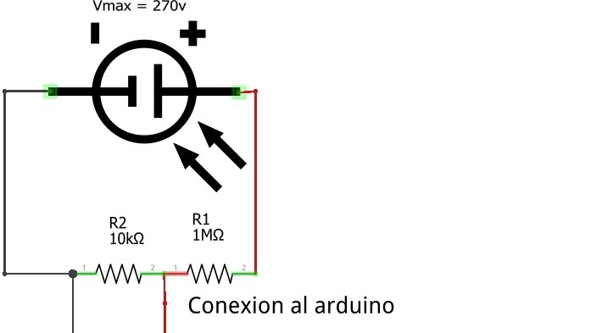

### Arduino

Arduino es una plataforma de prototipos electrónica de código abierto (open-source) basada en hardware y software flexibles y fáciles de usar.

Arduino puede medir las variables físicas mediante sensores y puede activar o desactivar actuadores como: luces, motores y otros artefactos. El microcontrolador de la placa se programa usando el Arduino Programming Language (basado en Wiring) y el Arduino Development Environment (basado en Processing).

En todas las placas los pines son multifunción o multipropósito, es decir en función de la configuración tienen una funcionalidad u otra.

### Pines Digitales

Una señal digital es un tipo de señal generada por algún tipo de fenómeno electromagnético en que cada signo que codifica el contenido de la misma puede ser analizado en término de algunas magnitudes que representan valores discretos, en lugar de valores dentro de un cierto rango. Por ejemplo, el interruptor de la luz sólo puede tomar dos valores o estados: abierto o cerrado, o la misma lámpara: encendida o apagada.

**Pines Analógicos**

Una señal eléctrica analógica es aquella en la que los valores de la tensión o voltaje varían constantemente y pueden tomar cualquier valor. En el caso de la corriente alterna, la señal analógica incrementa su valor con signo eléctrico positivo (+) durante medio ciclo y disminuye a continuación con signo eléctrico negativo (–) en el medio ciclo siguiente.

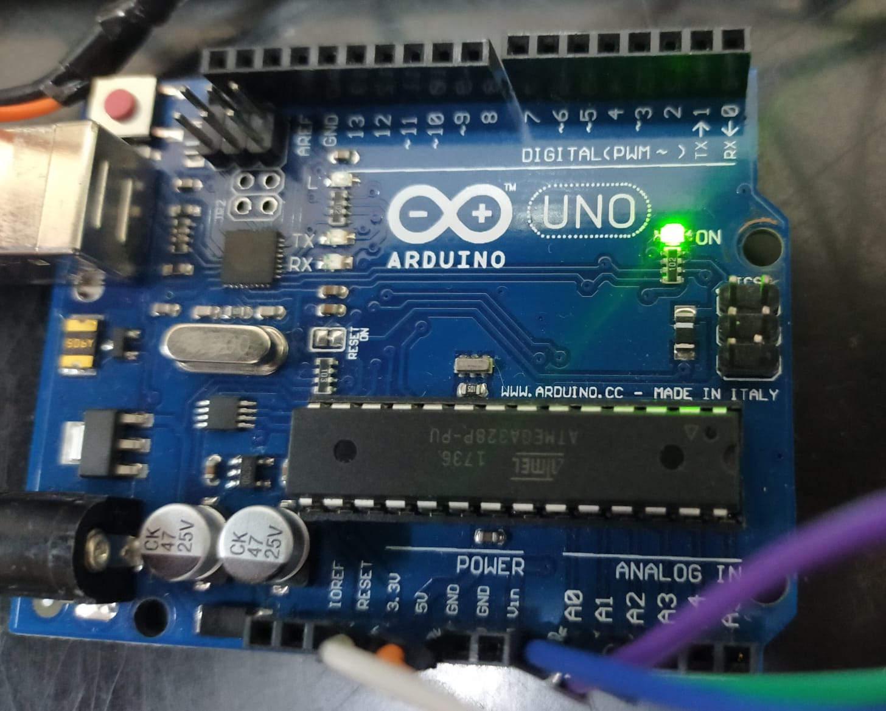

Figura 22. Arduino 1.

Fuente propia.

A continuación, se tiene el programa que se descarga en el Arduino uno para el monitoreo de las variables necesarias.

// Programa para la lectura de las 4 variables

// Irradiancia, Temperatura, Corriente y Voltaje

String inputString = ""; // a String to hold incoming data

/// Sensores Analógicos de entrada

const int analog0 = A0;

const int analog1 = A1;

const int analog2 = A2;

const int analog3 = A3;

// Variable que almacenas los valores de los puertos analógicos

int sensor1 = 0;

int sensor2 = 0;

int sensor3 = 0;

int sensor4 = 0;

int LedV=13; // Puerto de salida

int LedR=12; // Puerto de salida

void setup()

{

Serial.begin(9600);

pinMode(LedV, OUTPUT);

pinMode(LedR, OUTPUT);

inputString.reserve(10); // reserve 200 bytes for the inputString:

}

void loop() {

// Lectura de las variables

// Sensor de Voltaje

sensor1 = analogRead(analog0); // Temperatura max 60 °C

sensor2 = analogRead(analog1); // Voltaje Máximo en DC=250 V

sensor3 = analogRead(analog2); // Corriente Máxima 8 A

sensor4 = analogRead(analog3); // Irradiancia Máxima es de 1100 W/m^2

if (Serial.available() > 0)

{

inputString=(char)Serial.read();

if (inputString == "3") // Solicitud de datos

{ Serial.print(sensor1);

Serial.print(":");

Serial.print(sensor2);

Serial.print(":");

Serial.print(sensor3);

Serial.print(":");

Serial.println(sensor4);

}

if (inputString == "1") // Encender Led Verde y Apagar Led rojo

{

digitalWrite(LedV, HIGH);

digitalWrite(LedR, LOW);

}

if (inputString == "0") // Apagar Led Verde y Endender Led rojo

{

digitalWrite(LedV, LOW);

digitalWrite(LedR, HIGH);

}

}

}

Como se observa en el programa, el Arduino se programa con comunicación serial RS-232 a 9600 baudios, el cual lee los canales analógicos de A0 a A3 que se encuentran conectados a los sensores y este se conecta via USB con la Raspberry Pi.

Se programó un protocolo de comunicación el cual consiste en que cada minuto la Raspberry envía un número 3 al Arduino uno para que este a su vez le envíe el valor de las cuatro variables.

Se implementó un código de señalización de falla el cual consiste de dos leds, uno verde y otro rojo. El verde se ilumina cuando el panel funciona correctamente y el rojo enciende cuando hay alguna falla en el panel. La Raspberry Pi recibe un 1 o 0 del programa de Matlab (enviados a través del MQTT) y esta a su vez se la envía al Arduino para encender o apagar los leds.

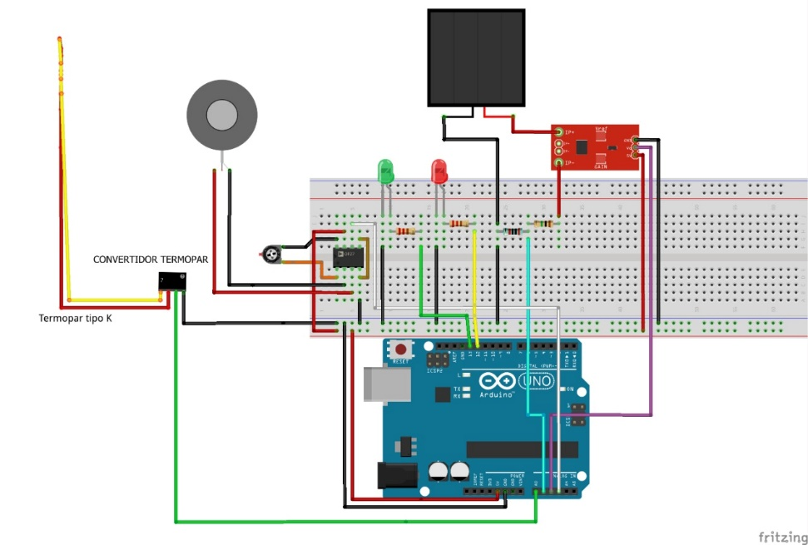

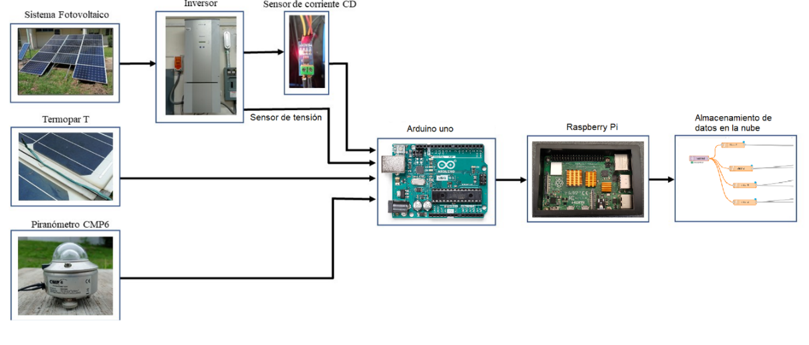

**USB**

Red Ethernet (alambrada o wifi)

**HW implementado**

## 2.2 Validación de modelos de estimación

Tomando como recomendación la norma ISO los datos se guardaron en tiempo real con un periodo de diez minutos durante una semana, con estos datos se pueden realizar distintos tipos de comparaciones. Con una muestra de datos se pueden realizar promedios de una hora, un día o una semana, con el fin del analizar el comportamiento eléctrico que tiene el sistema fotovoltaico y hacer una comparación con los modelos de estimación, y de igual forma sacar un promedio para obtener el modelo de control y así poder detectar cualquiera de las dos fallas que se realizaron para este trabajo.

### 2.2.1 Obtención de datos del sistema

En la **Figura 31** se muestra un diagrama en el cual se describe de manera grafica la manera en que fueron utilizados los equipos para poder obtener los datos del sistema fotovoltaico.

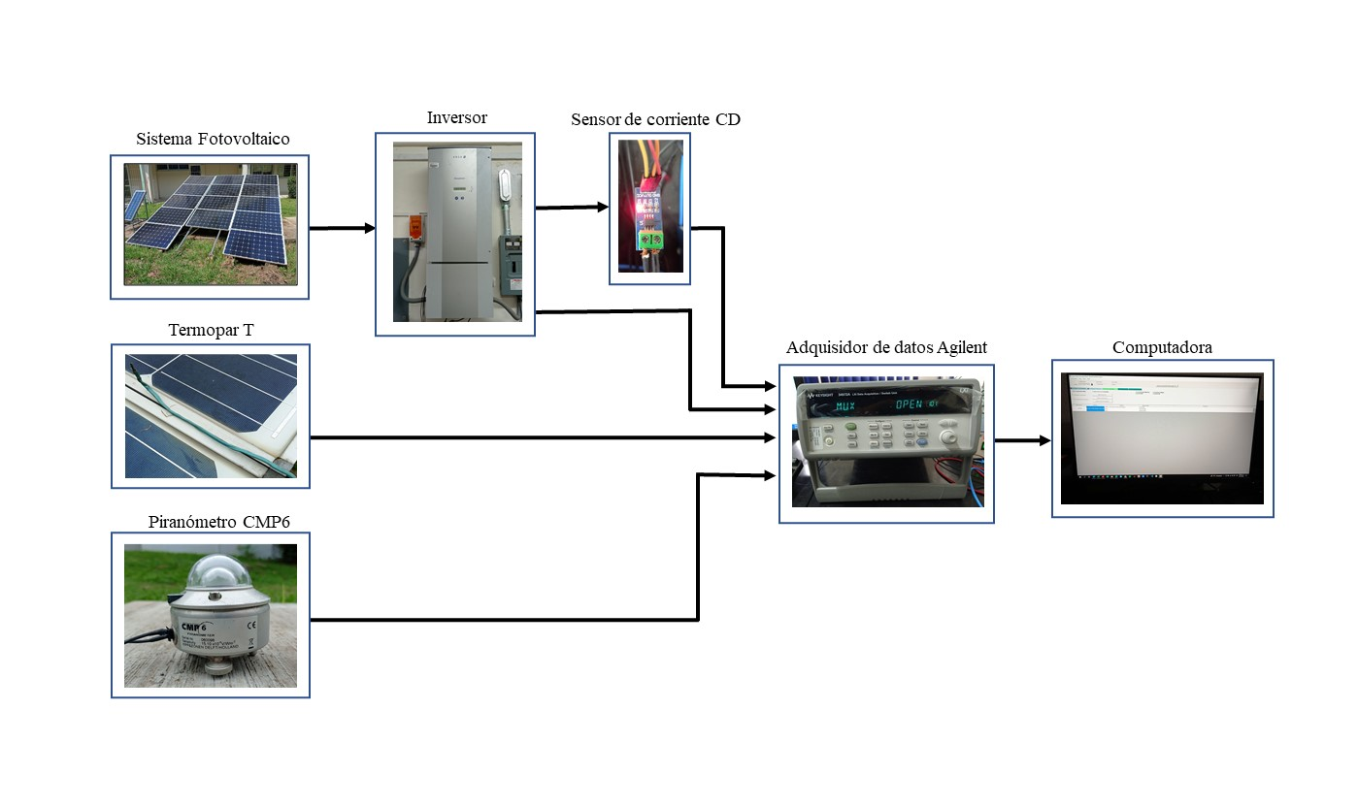

Figura 31. Diagrama de bloques para almacenamiento de datos en tiempo real.

**Transmisión y recepción de datos**

**Node-RED**

Node-RED es una herramienta de programación para conectar dispositivos de hardware, API y servicios en línea de formas nuevas e interesantes. Este programa se puede ejecutar en diversos dispositivos computacionales y en diferentes sistemas operativos, incluyendo una Raspberry Pi.

En este proyecto hay que mencionar como punto importante que los flows que funcionaron en la Raspberry Pi se ejecutaron automáticamente gracias a que el Node-RED fue configurado como servicio. Es decir, esto permitió iniciar los flows cada vez que iniciaba el sistema. Dichos flows pueden ser copiados del repositorio https://github.com/binaryboy2002/equipouv y se describen a continuación:

**Flow “Ver IP”**

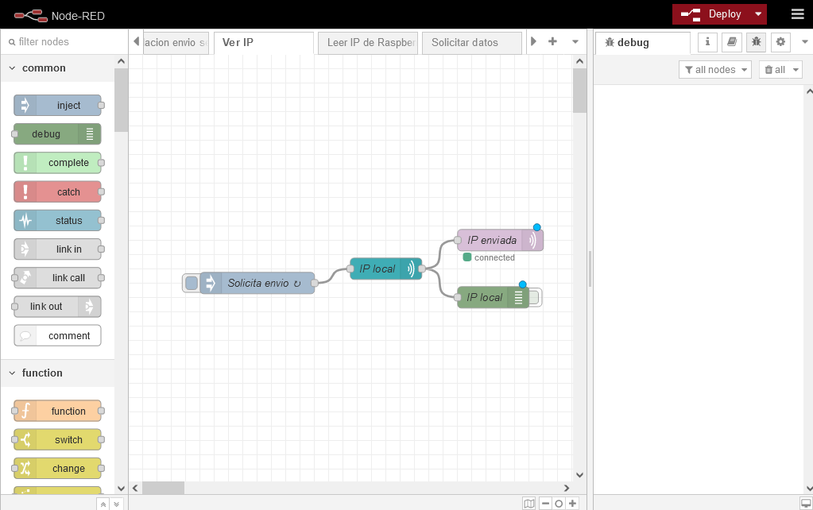

El flow “Ver IP” permite el envío de la IP obtenida a un tópico de un bróker público para que pueda ser visualizada la Raspberry Pi y ser trabajada remotamente a través de los servicios que ofrece, incluyendo la gestión de flows. En este flow se observa que un nodo inyector (Solicita envío) se encuentra configurado para estar enviando automáticamente de forma constante la solicitud al nodo siguiente de color azul (IP local) donde se obtiene la información y es transmitida al nodo IP enviada. Este último nodo realiza el envío de la información a un tópico que puede ser consultado desde cualquier cliente MQTT y así obtener la dirección IP deseada.

**El flow “Leer IP de Raspberry Pi”**

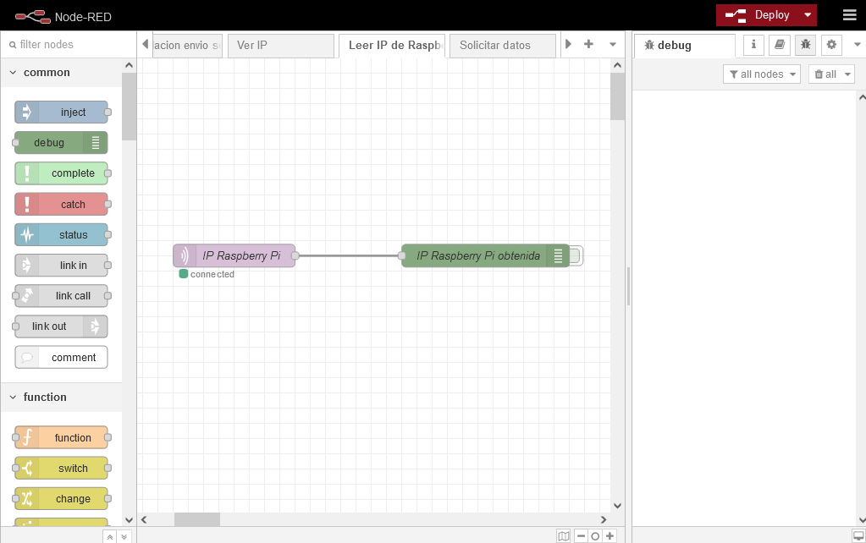

El flow “Leer IP de Raspberry Pi” fue construido para leer el mismo tópico utilizado en el flow “Ver IP” y así poder visualizar la IP de la Raspberry Pi mencionada en cualquier computadora que ejecute node red. Esto se hizo como alternativa al uso de otros clientes MQTT.

**El flow “Enviar”**

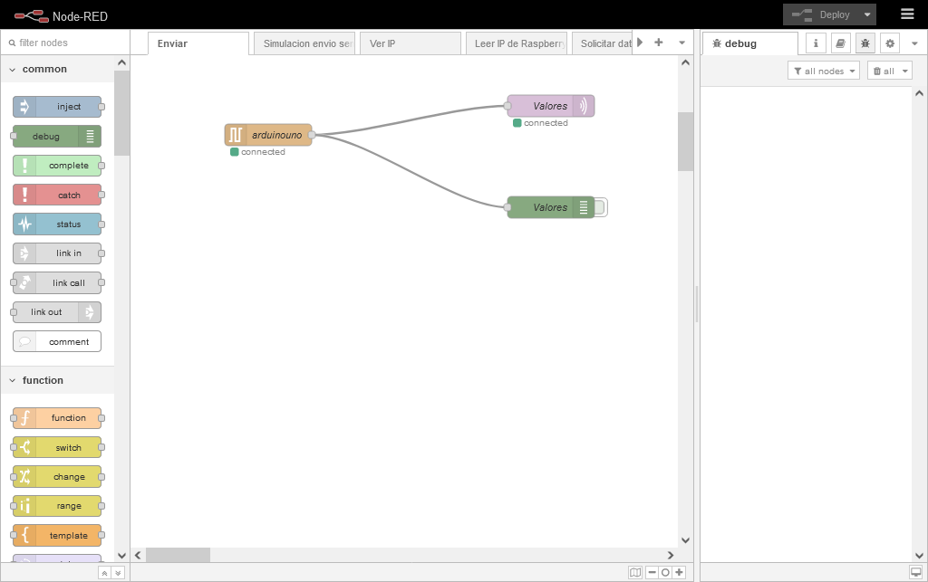

El flow “Enviar” trabajó dentro de la Raspberry Pi específicamente porque es el dispositivo computacional a donde llegaba la información emitida por el puerto serial del Arduino uno, mismo puerto que sirve como canal de retroalimentación y así controlar físicamente unos leds que funcionan como semáforos. El nodo “arduinouno” estuvo configurado para trabajar el puerto /dev/ttyACM0 a 9600 baudios porque es el canal de comunicación de la tarjeta Arduino uno detectada por la Raspberry Pi y la velocidad a la que trabaja dicha tarjeta por el puerto serial. Esto permitía leer información cada vez que el Arduino uno la emitía de la lectura de los sensores como se acaba de mencionar, permitiendo transmitir esa información al nodo “Valores” que se encuentra en la parte superior derecha para el envío de dicha información al bróker público en el tópico correspondiente a los sensores (equipouv/javierjesusluis/valor1). Cabe aclarar que para este proyecto se utilizaron los brókers públicos test.mosquitto.org y broker.emqx.io.

**El flow “Solicitar datos”**

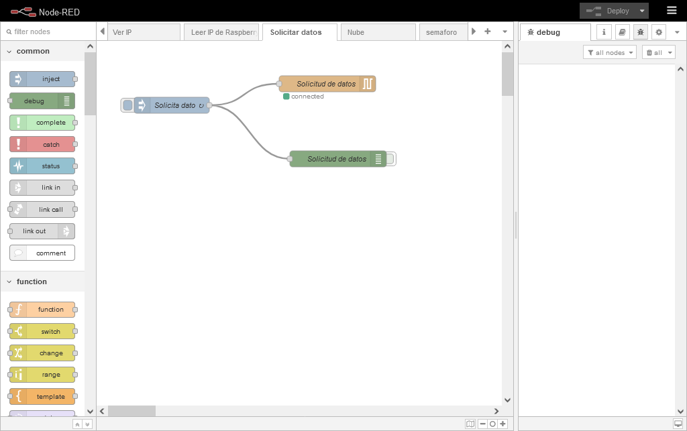

El flow “Solicitar datos” permite inyectar una solicitud a nodo “Solicitud de datos” que se encuentra en la parte superior derecha cada determinado tiempo de acuerdo a las necesidades del sistema. Esto se utilizó como protocolo de comunicación entre la Raspberry Pi y el Arduino uno, permitiendo que el primero solicite datos y el segundo los envíe bajo la demanda del primero.

**El flow “Nube”**

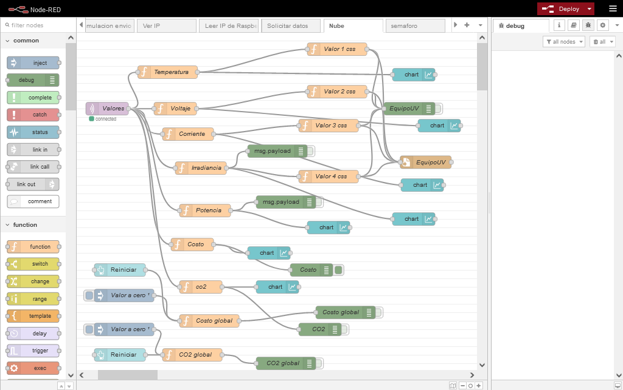

El flow “Nube” se ejecuta en una computadora en Internet diferente a la Raspberry Pi mencionada con la finalidad de generar una base de datos en un archivo csv para ser revisado por un script en MATLAB para emitir un 0 si todo está trabajando correctamente o un 1 si se encuentra un error en la medición de los sensores. Este archivo puede ser descargado de un servidor local o de la nube a través de un servicio http o https normal instalado. Pero para las pruebas de este proyecto se realizó la instalación de node red junto con el flow nube en una computadora de escritorio para tener acceso de forma local al archivo csv mencionado.

Todo comienza con el nodo de recepción de los valores emitidos por la Raspberry Pi al canal MQTT correspondiente a los sensores, y a través de nodos de función se separan los valores “Temperatura”, “Voltaje”, “Corriente” y la “Irradiancia” que vienen en una cadena de texto con el carácter 2 puntos entre ellos para poderlos dividir con la función Split de JavaScript. En el caso de la “Potencia” es obtenida de la multiplicación del voltaje por la corriente, el “Costo” se obtiene de la multiplicación por un factor de consumo y el CO2 de forma similar a este último, teniendo en cuenta que estos 2 últimos sumarán los valores anteriores de si mismos hasta que se reinicien a cero con la intervención del usuario. En los nodos de función siguientes (“Valor 1 css”, “Valor 2 css”, “Valor 3 css” y “Valor 4 css”), se utilizan para conformar una serie de valores separados por comas con el apoyo del operador “+” de concatenación y así se puedan obtener las columnas de temperatura, voltaje, corriente, irradiancia, fecha y hora dentro de un archivo csv. Finalmente los nodos de dashboard se utilizan para graficar la temperatura, voltaje, corriente, irradiancia, potencia y costo. Un ejemplo del archivo csv se muestra a continuación:

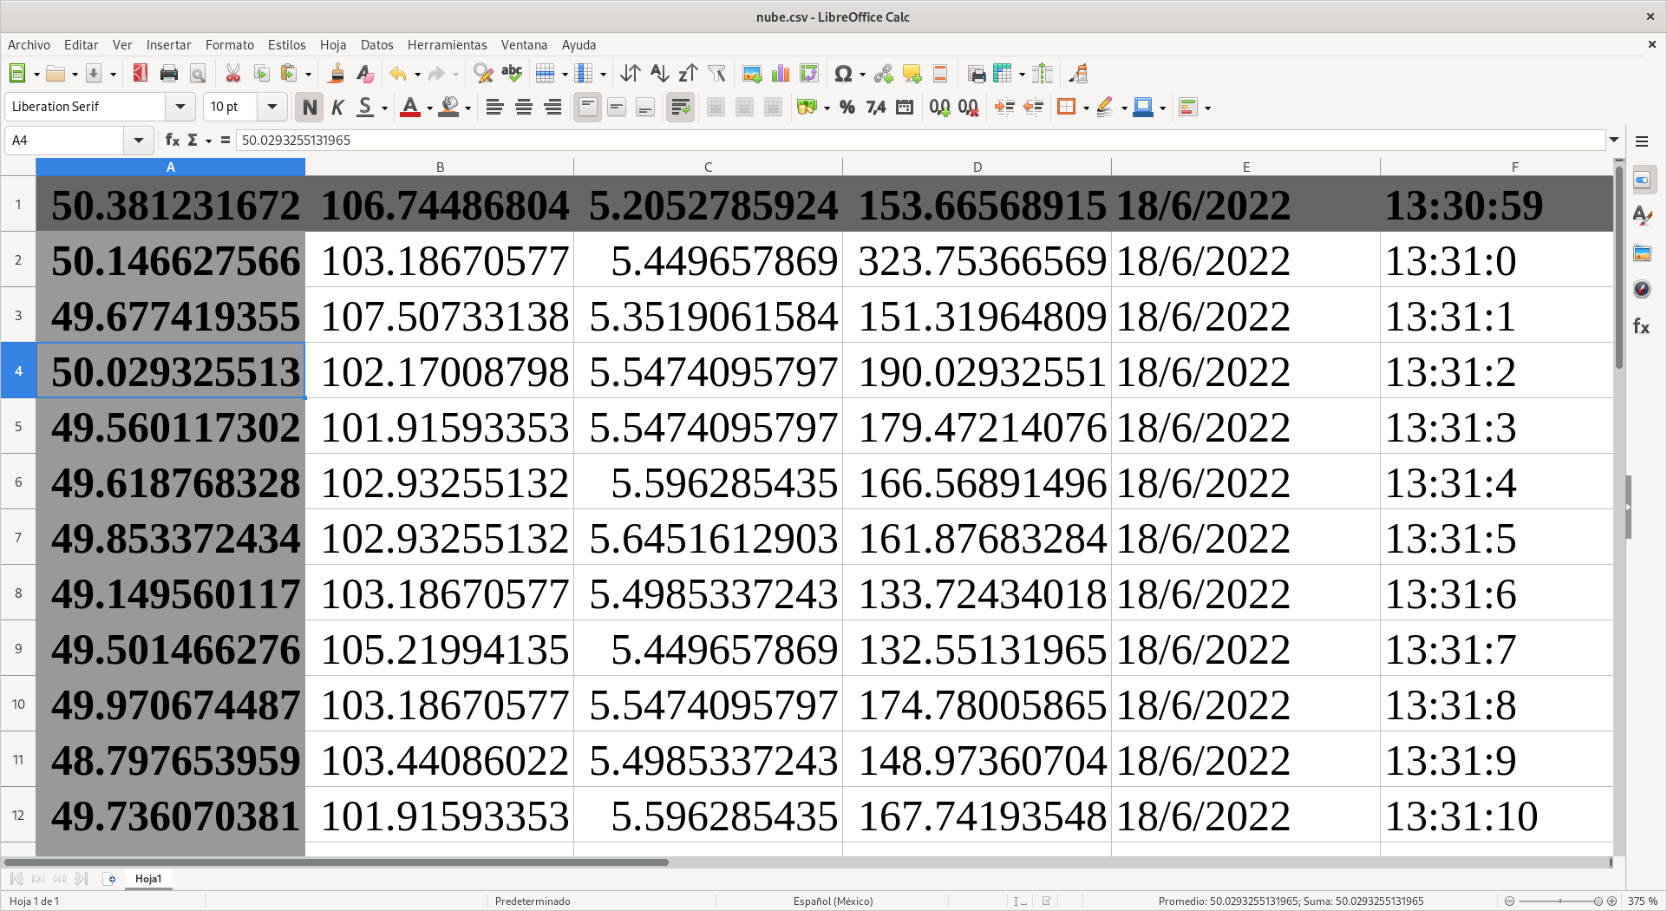

Las columnas de izquierda a derecha en orden son temperatura, voltaje, corriente, irradiancia, fecha y hora como se había mencionado.

**El flow “semaforo”**

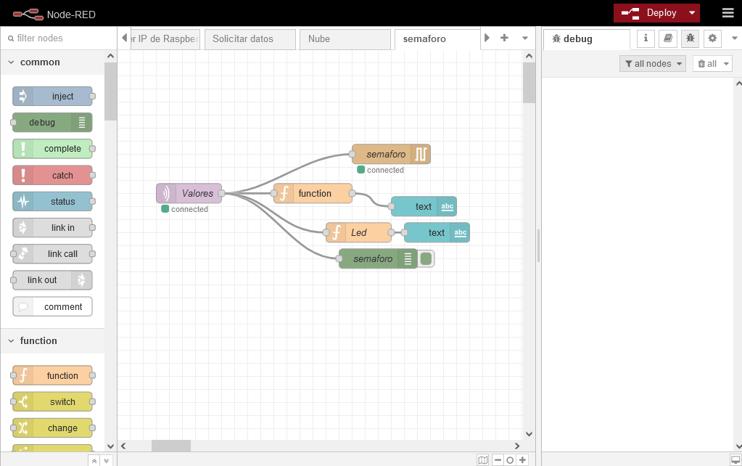

Los valores que son enviados automáticamente (0 o 1) por el script de MATLAB mencionado, se remiten a través del tópico MQTT “equipouv/javierjesusluis/valor2” utilizado únicamente como canal de retroalimentación a la Raspberry Pi mencionada, misma que transmitirá dicha retroalimentación a la tarjeta de Arduino uno para el control de los leds citados anteriormente. Una vez que la información fue transmitida por MATLAB, es leída por el nodo “semaforo” a través del nodo de inicio “Valores” que se encuentra suscrito al tópico mencionado en el presente párrafo. El valor leído es enviado directamente al nodo que escribirá al puerto serial del Arduino uno mencionado anteriormente para que se prendan los leds correspondientes al estatus del sistema (verde para indicar que todo está bien y rojo para indicar que hay un error). Ese mismo valor es utilizado para enviarlo directamente a los otros 2 nodos siguientes de función que, mediante el apoyo de una estructura “if” (condicional), permiten mostrar en el dashboard un texto de “Sin falla” o “Con falla” junto con un led virtual de color rojo o verde según corresponda como se observa en las 2 imágenes a continuación:

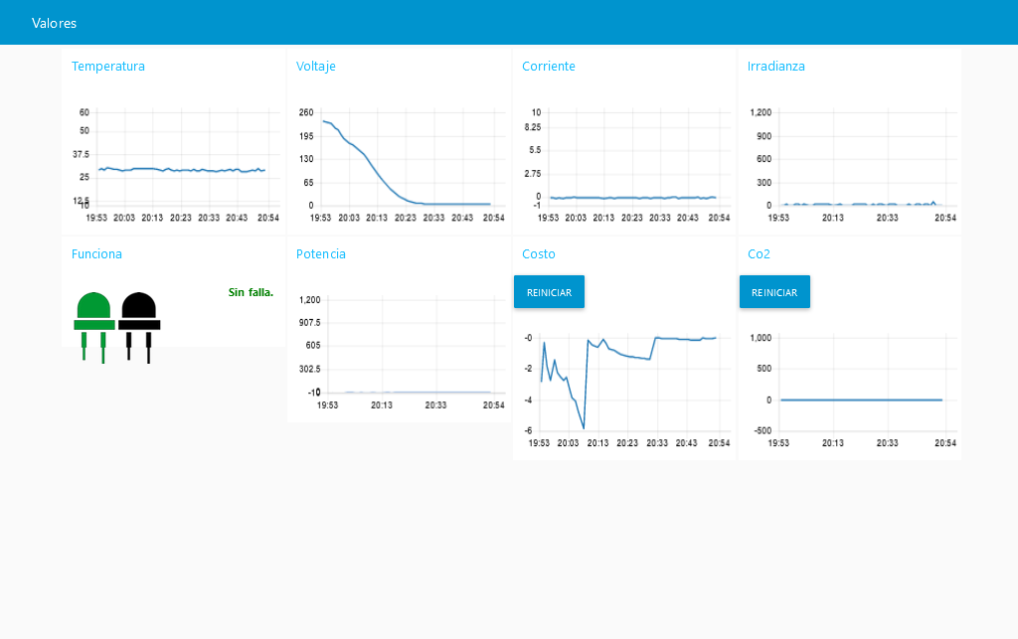

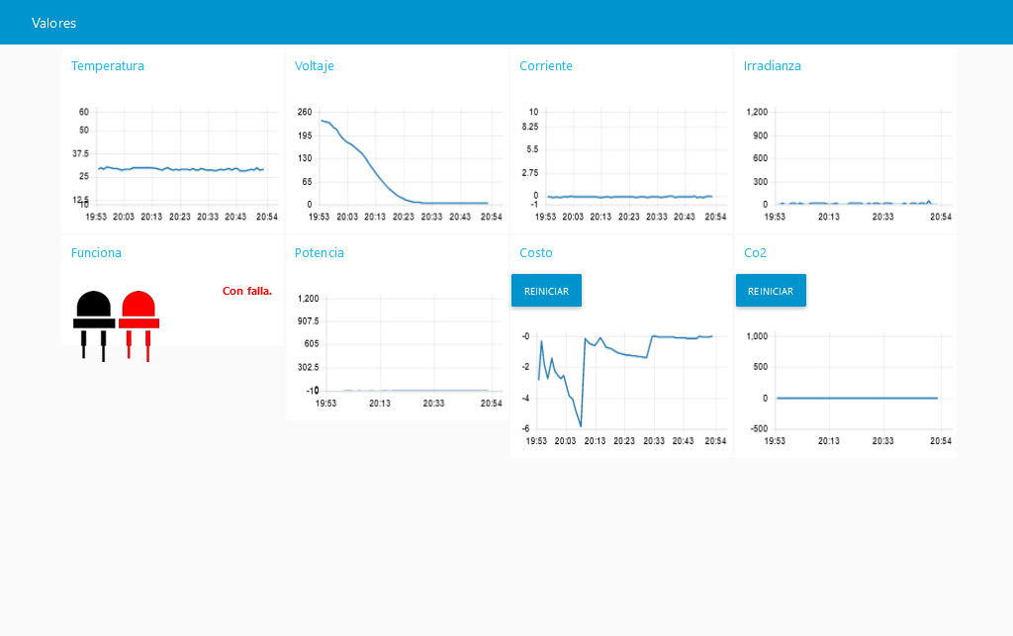

**Resumen de flows**

Cabe aclarar que los flows se deben ejecutar preferentemente al mismo tiempo (el flow de ver IP y Leer IP sirven para conocer la IP de la Raspberry PI) como se describió anteriormente y como se muestra a continuación:

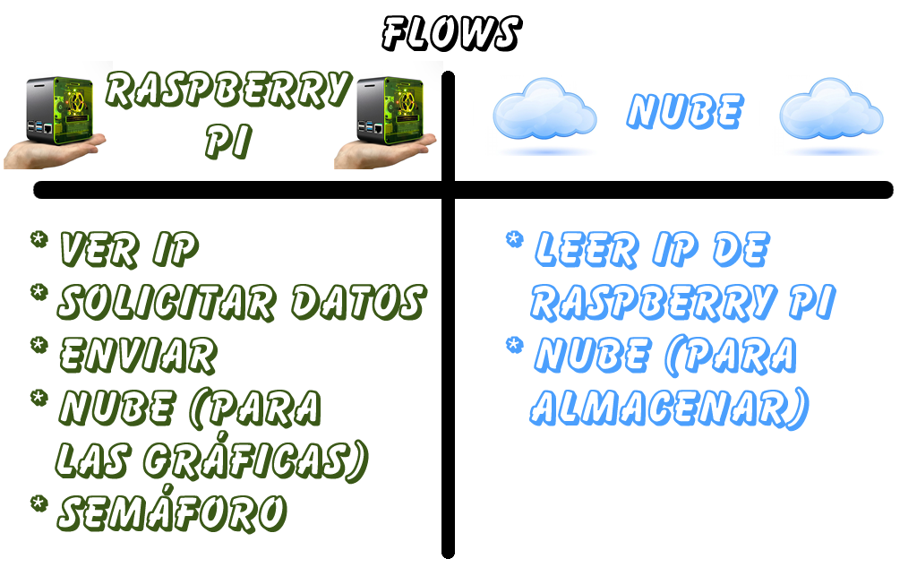

Sistema de detección de fallas.

Para determinar una falla en el sistema, se necesita comparar el error el cual se calcula como la diferencia de la corriente entre el modelo matemático del panel fotovoltaico y la medición real de la corriente. Los parámetros del panel fotovoltaico se utilizan para estimar la corriente mediante el software de Matlab

El programa utuliza el comando MQTT el cual tiene la siguiente estructura

mqttClient=mqttclient("tcp://broker.emqx.io",ClientID="myClient",Port=1883);

topicToWrite = "equipouv/javierjesusluis/valor2";

msg = "1";

write(mqttClient, topicToWrite, msg);

donde, se especifica el broker publico, el puerto de acceso y el valor a enviar, el flow semaforo es el que recibe este dato.

%%% Programa para Falla de Formacion de Polvo y suciedad

clc

clear all

close all

%%% Parametros del data-sheet SW 250 MONO

ns = 60; %Numero de celdas en el panel conectadas en serie

isc = 2.5; %Corriente de cortocircuito en STC

impp = 2.9; %Corriente en MPP (STC)

vmpp = 31.1; % Voltaje en MPP (STC)

pmpp = 250; %Potencia en MPP (STC)

voc = 33; %Voltaje en circuito abierto en el panel

kv= -0.30; %Coeficiente de temperatura Voc

ki= 0.004; %Coeficiente de temperatura Isc

Rs = 0.486561; %Resistencia en serie

Rsh = 5.91277e+08; %Resistencia en Paralelo

Vt = 0.012944; %Voltaje termico

Io=(isc-(voc-isc*Rs)/Rsh)*exp(-voc/(ns*Vt)); %Corriente de saturacion del Diodo

Iph=Io*exp(voc/(ns*Vt))+voc/Rsh; %Corriente fotogenerada

Gstc=1000; %Irradiaza estandar

Tstc=25; %Temperatura estandar

load ('Datos.mat')

Temperatura = Datos(:,1);

Voltajereal1 = Datos(:,2);

Corrientereal1 = Datos(:,3);

Irradianza = Datos(:,4);

Tiempo = Datos(1:1000,5);

n = 1000;

T = Temperatura;

G = Irradianza;

%%% EN BASE A LA TEMPERATURA %%%

vocT=voc+kv*(T-Tstc); % Voc(T)

iscT=isc*(1+ki*(T-Tstc)/100); % Isc(T)

IoT=(iscT-(vocT-iscT*Rs)./Rsh).*exp(-vocT/(ns*Vt));% Io(T)

IphT=IoT.*exp(vocT/(ns*Vt))+vocT/Rsh; % Iph(T)

%%% EN BASE A LA TEMPERATURA E IRRADIANZA %%%

IscGT=iscT.*G/Gstc; % Isc(G,T)

IphGT=IphT.*G/Gstc; % Iph(G,T)

%%% Calculo de Voc(G,T) mediante Newton-Raphson

for i=1:1:n

syms vocgt

vocG = voc;

vocgt = log((IphGT(i) * Rsh - vocgt)/(IoT(i) * Rsh))*ns*Vt - vocgt;

vocGTDif = diff(vocgt);

vocGTx = inline(vocgt)';

VocGTDifx = inline(vocGTDif);

error2 = 1;

% itera = 0;

tolerancia = 1e-3;

while error2 > tolerancia

vocgNEW = vocG - vocGTx(vocG)/VocGTDifx(vocG);

error2 = (abs(vocG-vocgNEW)/vocgNEW)*100;

vocG = vocgNEW;

% itera = itera + 1;

end

vocGT(i) = vocgNEW;

end

% Vo=0:0.1:vocGT;

% DIM=length(Vo);

for i=1:1:n

Iv=3;

syms I

gra=IphGT(i)-IoT(i)*(exp((vocGT(i)+I*Rs)/(ns*Vt)-1))-(vocGT(i)+I*Rs)/Rsh-I;

gr=diff(gra);

grax=inline(gra)';

grx=inline(gr);

iter3=0;

error3=1;

tolerancia = 1e-3;

while error3>tolerancia

Inew=Iv-grax(Iv)/grx(Iv);

error3=abs(Iv-Inew)/Inew*100;

Iv=Inew;

iter3=iter3+1;

end

corrientes(i)=Inew;

end

I = corrientes;

V = vocGT;

xi=Corrientereal1-6.3*I.';

lamda=0.2;

k=3;

sigma=std(xi);

mo=mean(xi);

yi0=mo;

n=length(xi);

for i=1:n

yi(i)= lamda*xi(i)+(1-lamda)*yi0;

yi0=yi(i);

LCS(i)= mo + (k*sigma)*(sqrt((lamda*(1-(1-lamda)^(2*i)))/(2-lamda)));

LC=mo;

LCI(i)= mo - (k*sigma)*(sqrt((lamda*(1-(1-lamda)^(2*i)))/(2-lamda)));

LCSV= LCS(i)*ones(1,n);

LCIV= LCI(i)*ones(1,n);

LCV= mo*ones(1,n);

end

%%% se detrmina si el sistema esta trabajando

mqttClient = mqttclient("tcp://broker.emqx.io",ClientID="myClient",Port=1883);

topicToWrite = "equipouv/javierjesusluis/valor2";

M = csvread('Datos.csv',0,2);

n=length(M(:,1));

while (true)

Iact = csvread('Datos.csv',0,2,[0,2,n,2]);

if (Iact >LCS) | (Iact <LCI)

msg = "1";

write(mqttClient, topicToWrite, msg);

else

msg = "0";

write(mqttClient, topicToWrite, msg);

end

n=n+1;

end